Modelo Costos Plan Cascadeo Trans4rmar

Documentación
Autor | Adolfo Adrián / Catherine Castro
Versión | 1.40
Estatus | Actualizado
Fecha | 02.11.2026
Clasificación | Documentación Técnica

Versión
Versión | Fecha | Descripción
1.0 | 16.04.2026 | Versión inicial
1.1 | 08.06.2026 | Actualización con cambios del modelo: condición de borrado con 0VERSION, renombrado de columna UMB_MATERIAL, cambios en lógica de envases (30/03/26), nueva lógica JT (08/05), campo TIPO_DE_COSTO, nueva variable vRuta_Gold_sin_cascadeo, limpieza de filas en blanco por DataFrame.
1.2 | 25.08.2026 | Actualización con los cambios más recientes del modelo: doble enfoque de conversión de unidades (Maestro/Componente) aplicado según el centro productivo; refinamiento de las condiciones de JOIN en el cascadeo recursivo de LM_RENDIMIENTO (Puesto de Trabajo y coincidencia exacta de ruta del árbol); ponderación de LM_RENDIMIENTO y CANTIDAD_LM para materiales con más de una alternativa de fabricación activa; tratamiento diferenciado de envases con código de material iniciado en '4', costeados directamente en Centros Productivos principales; simulación de explosión de BOM para agua cruda sin componentes propios en determinados centros; fuente de UMB_PROD actualizada a tbl_lo_y_marc_attr.
1.30 | 16.10.2026 | Corrección de la documentación: fuente de UN_CTD_PRODUCIDA en la sección 11.8 actualizada a tbl_lo_y_marc_attr (coherente con la versión 1.2); corrección del nombre de tabla tbl_zpp_costos_plan_con_cascadeo en la medida Descripción Material C; numeración de la sección 3. Configuración y Parámetros de Ejecución (antes 2.) y de sus subsecciones; fecha de la versión 1.0 (16.04.2026); erratas en textos de medidas DAX y en el pie de página; se retiran de las fuentes del reporte las tablas tbl_co_0costelmnt_attr_new, tbl_co_0costelmnt_text_new y tbl_pp_0prodorder_attr_new (sin relación en el modelo); se aclara que tbl_rls_perfiles y tbl_rls_usuario son las mismas tablas que tbl_condiciones_rls y tbl_usuarios_rls en Fabric; se retira la tabla ZPP_COSTOS_PLAN_SIN_CASCADEO de las tablas de destino, porque no se usa (la vista sin cascadeo se obtiene filtrando la tabla CON_CASCADEO por FLAG_CASCADEO).
1.40 | 02.11.2026 | Incorporación del capítulo 12, que documenta el disparador del proceso desde SAP: transacción YPPTSREP0000572, tabla Z de registro de solicitudes, flujo de Azure Logic Apps (Trigger-SAP-CBC-Costos_Manufactura-QA) y pipeline COSTO_PLAN_BASE_EXCEL de Azure Data Factory.

Revisión y Aprobación
Jeissel García — Especialista en Consultoría |  | Fecha
Aldo Barrios — Especialista de Proyecto de Mejora |  | Fecha
Andrés Santana — Gerente del Proyecto. C1C Consulting |  | Fecha

Contenido

1. Descripción General del Proceso 7
1.1. Objetivos del proceso. 7
2. Arquitectura General del Proceso 8
3. Configuración y Parámetros de Ejecución. 9
3.1. Parámetro de Ejecución (Widget Databricks) 9
3.2. Variables de Configuración. 9
3.3. Claves de Merge (Delta Lake) 10
4. Fuentes de Datos (Entradas). 10
4.1. Archivo Excel de SharePoint. 11
4.2. Tablas SAP Bronze. 12
5. Hojas del Archivo Excel — Descripción Detallada. 13
5.1. Hoja A — Volumen (df_A_volumen) 13
5.2. Hoja B — Rendimientos (df_B_rendimientos). 13
5.3. Hoja C — Gastos Plan CP (df_C). 14
5.4. Hoja D — Gastos Plan CNP (df_D). 14
5.5. Hoja E — Gastos CNP Otros (df_E). 15
5.6. Hoja F — Distribución Gastos (df_F). 15
5.7. Hoja G — Segmentos (df_G). 16
5.8. Hoja H — Precios Plan Insumos (df_H_Precios_Plan). 16
6. Tablas SAP de Referencia. 17
6.1. tbl_pp_ypp_extract_ecc_bom — Lista de Materiales (BOM). 17
6.2. tbl_mm_0mat_unit_attr_new — Conversiones de Unidades. 18
7. Lógica de Procesamiento por Módulo. 19
df_temp_1 19
7.1. EXPLO 1 — Explosión de BOM y Determinación de STLKZ. 19
7.2. COMP 1-3 — Cálculo de Cantidades y Rendimientos. 19
7.3. COMP 4 — Cascadeo Recursivo de LM_RENDIMIENTO. 20
7.4. CP — Centros Productivos. 21
7.5. CNP — Centros No Productivos. 21
7.6. CNP OTROS — Centros No Productivos Adicionales. 21
7.7. DIST — Distribución en Semielaborados (SM). 22
7.8. CONSIDERACIONES — Cálculo Recursivo de COSTO_TOTAL por Nivel. 23
7.9. COMP SM4 — Ajuste para Semielaborados con Producción Cero. 23
8. Flags y Campos Clave. 24
8.1. Flag STLKZ — Indicador de Cascadeo. 24
8.2. Campo 0PIOBJSV — Tipo de Objeto de Costo. 25
8.3. Campo TIPO_PRODUCTO — Clasificación del Material. 25
8.4. Campo CLASIFICACION — Origen del Gasto. 25
8.5. Campo MATERIAL_CASCADEO — Trazabilidad del Cascadeo. 25
8.6. Campo FLAG_CASCADEO (STLKZ en la tabla de salida). 25
8.7. Campo Es_JT — Identificador de Material Jarabe/JT. 26
8.8. Campo Usa_JT — Indicador de Velocidad Tomada del Material JT. 26
8.9. Campos Auxiliares y Mapeo de Columnas. 26
9. Tablas de Destino (Salidas Delta Lake). 26
9.1. Tablas Gold. 26
9.2. Esquema de la Tabla de Salida. 27
9.3. Estrategia de Carga. 28
10. Casos “especiales” documentados. 29
11. Reporte Fabric. 30
11.1. Fuente de Datos. 31
11.2. Tablas usadas y origen en Databricks. 32
11.3. Listado de Métricas DAX. 34
11.4. Creación Del Reporte. 38
11.5. Relaciones entre Tablas. 39
Vista Previa del Modelo. 40
11.6. Filas utilizadas en la matriz del Reporte COGP Plan. 40
11.7. Columnas utilizadas en la matriz del Reporte COGP Plan. 41
11.8. Operación Y Modelo De Datos. 42
11.9. Seguridad a Nivel de Filas RLS. 50
• RLS_Condiciones 50
• RLS_Usuarios 50
12. Disparador del Proceso desde SAP. 55
12.1. Descripción General y Alcance. 55
12.2. Flujo General del Disparador. 55
12.3. Transacción SAP YPPTSREP0000572. 56
12.4. Tabla Z de Registro de Solicitudes. 57
12.5. Flujo en Azure Logic Apps. 58
12.6. Pipeline de Azure Data Factory. 59
12.7. Consideraciones. 60

1. Descripción General del Proceso
Este notebook de Databricks implementa el modelo de Costo Plan con Cascadeo para plantas de manufactura. Su propósito es calcular el costo planificado de producción para cada material producido en un centro productivo, considerando tres tipos de gastos: materias primas y componentes (explosión de lista de materiales), costos de centros productivos (CP) y costos de centros no productivos (CNP y CNP Otros).
El término 'cascadeo' hace referencia a la explosión multinivel de la lista de materiales: un producto terminado (PT) puede tener como componente un semielaborado (SM), que a su vez tiene sus propios componentes, y así sucesivamente hasta llegar a las materias primas. El proceso calcula el costo en cada nivel de esta jerarquía y lo consolida hacia arriba.

1.1. Objetivos del proceso.
- Calcular el costo planificado de producción por material, período y centro productivo.
- Explotar la lista de materiales (BOM) hasta el nivel de materia prima, propagando cantidades y costos a través de los niveles.
- Distribuir los gastos de centros productivos (CP) y no productivos (CNP/CNP Otros) entre los materiales producidos, en proporción al tiempo de producción.
- Generar la tabla de salida en Delta Lake Gold con cascadeo (ZPP_COSTOS_PLAN_CON_CASCADEO), que expone todos los niveles de la explosión de la lista de materiales, desde el material principal hasta las materias primas finales.
- Manejar casos especiales como materiales jarabes (serie 6xxxxx), materiales JT (jarabe terminado) y semielaborados con comportamiento de PT.
Característica | Detalle
Nombre del notebook | MODELO_COSTO_PLAN_CASCADEO.py
Plataforma | Azure Databricks (PySpark + Delta Lake)
Data Lake | datalakecentralprd (Azure Data Lake Storage Gen2)
Capa de entrada | Bronze (archivos Excel de SharePoint + tablas SAP)
Capa de salida | Gold — gold_prd.gold_pp
Parámetro principal | FILTRO_CENTRO (ej: GP00) — centro productivo a procesar
Tablas de salida | tbl_zpp_costos_plan_con_cascadeo
Módulo SAP | PP (Production Planning)
Particionamiento | 0PLANT (centro) y 0FISCYEAR (año fiscal)
Tipo de carga | Delete + Insert por períodos del centro procesado
Niveles de explosión BOM | Hasta 20 niveles en determinación de STLKZ, hasta 20 en cascadeo

2. Arquitectura General del Proceso
El proceso se divide en cinco grandes bloques que se ejecutan secuencialmente:
[1] CARGA DE DATOS
├── Excel SharePoint (8 hojas: A. Volumen, Rendimientos, C/D/E gastos, F distribución, G segmentos, H precios)
└── Tablas SAP Bronze (BOM, unidades de medida, atributos de material, monedas)
[2] EXPLOSIÓN DE LISTA DE MATERIALES (BOM) → determinar STLKZ
├── Nivel 1: material principal de A.Volumen cruzado con BOM
├── Niveles 2..N: recursividad iterativa (while, max 20 niveles)
└── STLKZ = 'X' si el componente es a su vez un material producido (SM)
[3] CÁLCULO DE CANTIDADES Y COSTOS DE COMPONENTES (MATERIAS PRIMAS)
├── COMP 1-3: cantidad LM con rendimiento y conversión de unidades
├── COMP 4: Cascadeo recursivo de LM_RENDIMIENTO (max 30 niveles)
└── COMP 5: cálculo de COSTO_TOTAL y COSTO_X_CJ con precios de hoja H
[4] CÁLCULO DE COSTOS INDIRECTOS (CP, CNP, CNP OTROS)
├── CP: gastos de centros productivos → tarifa = gasto / tiempo total producción
├── CNP: gastos de centros NO productivos → distribuidos por tiempo y segmento (%)
└── CNP OTROS: gastos adicionales CNP → misma lógica pero con hoja E
[5] DISTRIBUCIÓN EN SEMIELABORADOS (SM) + CONSOLIDACIÓN FINAL
├── DIST BASE: identificar componentes SM que deben 'abrirse' (explotar gastos CP/CNP)
├── DIST CP: distribuir gastos CP entre componentes internos
├── RESULT 1-4: unión de CP + CNP + CNP OTROS + componentes de materias primas
├── Cálculo recursivo de COSTO_TOTAL por nivel (de hojas a raíz)
├── Ajuste SM4: semielaborados con producción=0 tratados como PT
└── Escritura en Gold: tabla CON_CASCADEO

3. Configuración y Parámetros de Ejecución.

3.1. Parámetro de Ejecución (Widget Databricks)
Parámetro | Tipo | Default | Descripción | Req.
FILTRO_CENTRO | String | GP00 | Código SAP del centro productivo a procesar. Filtra el Excel y la BOM. | Obligatorio

Nota: El valor de FILTRO_CENTRO debe coincidir exactamente con el nombre del archivo Excel en SharePoint (ej: bronze/sharepoint/Manufactura/CostosPlan/GP00.xlsx) y con el campo WERKS en las tablas SAP.

3.2. Variables de Configuración.
Variable | Valor / Default | Descripción
storage_account_name | datalakecentralprd | Cuenta de Azure Storage para conexión Azure Blob
vExternal_dir_Bronze2 | abfss://bronze@datalakecentralprd | Ruta base de la capa Bronze en ADLS Gen2
vExternal_dir_Gold | abfss://gold@datalakecentralprd | Ruta base de la capa Gold en ADLS Gen2
v_Path_Base1 | SAP_S4HANA/DatosTransaccionales/PP/ | Path interno del módulo PP dentro de Bronze
vModuloSAP | PP | Módulo SAP fuente
cat_brn | bronze_prd | Catálogo Unity Catalog para tablas Bronze
cat | gold_prd | Catálogo Unity Catalog para tablas Gold
db | gold_pp | Base de datos (schema) Gold del módulo PP
vFuente_Datos_1 | tbl_pp_ypp_extract_ecc_bom | Tabla SAP fuente de Lista de Materiales (BOM)
vDestino_Datos_con_cascadeo | ZPP_COSTOS_PLAN_CON_CASCADEO | Nombre de la tabla Gold de salida con cascadeo
vRuta_Gold_con_cascadeo | vExternal_dir_Gold + v_Path_Base + vDestino_Datos_con_cascadeo + '/delta/'  Se tiene entoces:  abfss://gold@datalakecentralprd.dfs.core.windows.net/SAP_S4HANA/DatosTransaccionales/PP/ZPP_COSTOS_PLAN_SIN_CASCADEO/delta/ | Ruta ADLS Gen2 de la tabla Gold CON cascadeo. Variable explícita usada en la escritura final.

3.3. Claves de Merge (Delta Lake)
Las siguientes columnas se usan como clave compuesta para el MERGE en Delta Lake (tabla de salida Gold). Identifican de forma única cada registro:
claves = [
"0FISCPER", -- Período fiscal (ej: 001.2025)
"0MATERIAL", -- Material producido
"0VTYPE", -- Tipo de valor (siempre "020")
"0CURTYPE", -- Tipo de moneda (siempre "020")
"0COMPONENT", -- Componente (materia prima o clase de actividad)
"0VERSION", -- Versión de simulación
"0PIOBJSV", -- Tipo de objeto (0MAT = material, 0ATY = actividad)
"0CO_AREA", -- Área CO (siempre "CABC")
"0PLANT", -- Centro productivo (ej: GP00)
"0COSTCENTER", -- Centro de costo
"LEVEL", -- Nivel en la jerarquía de materiales
"MATERIAL_CASCADEO" -- Material padre en el cascadeo
]
La condición SQL de borrado (condicion_sql_borrado) se construye con combinaciones de 0FISCPER, 0FISCYEAR, 0PLANT Y 0VERSION. De este modo, al reejecutar para una misma combinación de período y versión, no se acumulan registros duplicados.

4. Fuentes de Datos (Entradas).

4.1. Archivo Excel de SharePoint.
La principal fuente de datos del proceso es un archivo Excel (.xlsx) almacenado en Azure Blob Storage bajo el contenedor bronze, en la ruta sharepoint/Manufactura/CostosPlan/. El nombre del archivo corresponde al código del centro productivo (ej: GP00.xlsx). El proceso filtra dinámicamente el archivo cuyo nombre coincida con el parámetro FILTRO_CENTRO.
Este archivo es cargado desde el sharepoint de CBC, que tiene la siguiente ruta:

SharePoint > Manufactura-DA > Shared Documents > Costos versión AOP & Forecast > [Franquiciador] > [Centro]

Hoja Excel | DataFrame | Descripción
A. Volumen | df_A_volumen | Volumen de producción planificado por material, puesto de trabajo, período y centro. Incluye velocidad nominal, eficiencia y clasificación PT/SM.
B. Rendimientos | df_B_rendimientos | Factor de rendimiento por combinación material producido / material consumido / período. Si no existe, se asume 1.
C. Gastos Plan CP | df_C | Gastos planificados de centros productivos por puesto de trabajo, período y clase de gasto (GF/GV/LD).
D. Gastos Plan CNP | df_D | Gastos planificados de centros NO productivos por centro de costo, período y tipo de gasto.
E. Gastos CNP Otros | df_E | Gastos adicionales de centros no productivos (CNP Otros). Se agrupa por centro, año, versión, tipo de gasto y período.
F. Distribución Gastos | df_F | Reglas de distribución de gastos CNP y CNP Otros: define qué puestos de trabajo reciben gastos de qué clasificación, el segmento y el porcentaje de tiempo.
G. Segmentos | df_G | Porcentaje de distribución por segmento y clasificación (CNP o CNP OTROS). Se aplica al monto de gastos antes de calcular la tarifa.
H. Precios Plan Insumos | df_H_Precios_Plan | Precio planificado por componente (materia prima), centro, período y versión. Se usa para calcular el costo total de cada componente.

Regla de validación de hojas: Solo se procesan hojas cuyo nombre comience con una letra mayúscula seguida de punto (ej: A., B., C...). Cualquier hoja que no cumpla este patrón es omitida automáticamente.

El notebook incluye filtros explícitos para eliminar filas en blanco de cada DataFrame fuente antes de continuar el procesamiento. Cada DataFrame se filtra por condiciones sobre los campos Codigo_de_Centro_Productivo_codigo_de_planta, Año y Versión_de_simulación para evitar que filas vacías del Excel contaminen los cálculos.

4.2. Tablas SAP Bronze.
Tabla | Catálogo. Esquema | Descripción y Campos Clave
tbl_pp_ypp_extract_ecc_bom | bronze_prd.sap_s4hana | Lista de Materiales (BOM). Contiene la estructura multinivel de componentes. Campos clave: MATNR (material padre), IDNRK (componente), WERKS (centro), STLAL (alternativa), MENGE (cantidad), BMENG (cantidad base), STLKZ (flag cascadeo), MEINS/BMEIN (unidades).
tbl_lo_y_marc_attr | bronze_prd.sap_s4hana | Atributos del material por planta (MARC). Se usa para obtener FRTME (unidad de fabricación); si es nulo, se toma MEINS de tbl_lo_0material_attr_new. El resultado es UMB_PROD, la unidad base de producción de cada material.
tbl_lo_0material_attr_new | bronze_prd.sap_s4hana | Atributos generales del material. Se usa para MEINS (unidad base) cuando FRTME es nulo, y para identificar materiales jarabes (MATNR entre 600003 y 699999).
tbl_mm_0mat_unit_attr_new | bronze_prd.sap_s4hana | Factores de conversión de unidades de medida (MEINH → UMB). Campos: MATNR, MEINH, UMREZ (numerador), UMREN (denominador). Conversión = cantidad × UMREZ / UMREN.
tbl_fi_0comp_code_attr_new | bronze_prd.sap_s4hana | Atributos de la sociedad. Se usa para obtener la moneda de la sociedad (WAERS) y el país (LAND1) desde el código de sociedad (BUKRS).

5. Hojas del Archivo Excel — Descripción Detallada.

5.1. Hoja A — Volumen (df_A_volumen)
Es la tabla maestra del proceso. Define todos los materiales a producir con su volumen planificado. Toda la lógica de cascadeo y distribución parte de esta hoja.
Campo | Tipo | Descripción
Codigo_de_Material | String | Código SAP del material producido (PT o SM)
Codigo_de_Centro_Productivo_codigo_de_planta | String | Centro productivo (WERKS)
Codigo_de_Sociedad | String | Código de sociedad SAP
Puesto_de_Trabajo | String | Puesto de trabajo (centro de costo productivo), padded a 4 dígitos
Alternativa | String | Alternativa de la BOM, padded a 2 dígitos (ej: '01')
Periodo_Mes | String | Mes del período (sin decimales, ej: '1' → '01')
Año | String | Año del período
Versión_de_simulación | String | Versión de la simulación de costos
Producción | Double | Volumen planificado de producción
Velocidad_Nominal | Double | Velocidad nominal de producción (unidades/hora)
Eficiencia | Double | Factor de eficiencia (0 a 1)
Tipo_semiterminado:_SM_producto_terminado:_PT | String | Clasificación: PT = producto terminado, SM = semielaborado
Horas | String | Horas planificadas
Cascadeo | String | Flag de habilitación de cascadeo para ese material

5.2. Hoja B — Rendimientos (df_B_rendimientos).
Define el factor de rendimiento (merma/eficiencia de uso) de cada componente en cada material producido. Si un componente no tiene rendimiento definido, se asume 1.0 (100%). El rendimiento ajusta la cantidad de componente requerida: CANTIDAD_LM = Producción × (MENGE/BMENG) × Rendimiento.
Campo | Tipo | Descripción
Codigo_de_Material_Producido | String | Material que se produce (padre)
Codigo_de_material_consumido | String | Componente cuyo rendimiento se define
Codigo_de_Centro_Productivo_codigo_de_planta | String | Centro productivo
Rendimiento | Double | Factor de rendimiento (ej: 0.98 = 98%)
Versión_de_simulación | String | Versión de la simulación
Periodo_Mes | String | Mes
Año | String | Año

5.3. Hoja C — Gastos Plan CP (df_C).
Contiene los gastos planificados de los centros productivos (CP) por puesto de trabajo y clase de gasto. Se usan para calcular la tarifa horaria de cada puesto de trabajo (Tarifa = Monto / Tiempo Total Producción).
Campo | Tipo | Descripción
Codigo_de_Centro_Productivo_codigo_de_planta | String | Centro productivo
Codigo_de_Puesto_de_Trabajo | String | Puesto de trabajo (padded a 4 dígitos)
Tipo_GF_GV_LD | String | Clase de actividad/gasto
Monto_Moneda_Local | Double | Monto planificado en moneda local
Ceco | String | Centro de costo asociado al puesto de trabajo
Año | String | Año
Periodo_Mes | String | Mes
Versión_de_simulación | String | Versión

5.4. Hoja D — Gastos Plan CNP (df_D).
Gastos planificados de centros NO productivos. A diferencia de CP, los CNP no tienen puesto de trabajo directo; sus gastos se distribuyen entre materiales a través del tiempo de producción del segmento que corresponde.
Campo | Tipo | Descripción
Codigo_de_Centro_Productivo_codigo_de_planta | String | Centro productivo receptor de los gastos
Tipo_GF | String | Tipo de gasto del centro no productivo
Monto_Moneda_Local | Double | Monto a distribuir
Codigo_de_Centro_de_Coste | String | Centro de costo del CNP
Año / Periodo_Mes / Versión_de_simulación | String | Período y versión

5.5. Hoja E — Gastos CNP Otros (df_E).
Similar a la hoja D pero para gastos adicionales de centros no productivos. Se agrega (SUM) por centro, año, versión, tipo de gasto y período para evitar duplicados.

5.6. Hoja F — Distribución Gastos (df_F).
Define las reglas de distribución de gastos CNP y CNP Otros. Es la tabla pivot que conecta los puestos de trabajo con los segmentos de distribución y el porcentaje de tiempo aplicable. Campos críticos:
Campo | Tipo | Descripción
Puesto_de_Trabajo | String | Puesto de trabajo al que aplica la regla de distribución
Clasificación | String | Tipo de centro: CNP o CNP OTROS
Distribución_de_gasto | String | 'SI' = este puesto recibe distribución de gasto
Segmento | String | Segmento de distribución (permite múltiples segmentos por puesto)
%_de_tiempo | Double | Porcentaje del tiempo de ese puesto que aplica al segmento. Si es nulo/0 se asume 1 (100%).
Año / Periodo_Mes / Versión_de_simulación | String | Período y versión

5.7. Hoja G — Segmentos (df_G).
Define el porcentaje de distribución por segmento. Junto con la hoja F, determina qué porcentaje del gasto de un CNP se asigna a cada segmento. El campo '%' se asume como 1 si es nulo o cero.

5.8. Hoja H — Precios Plan Insumos (df_H_Precios_Plan).
Contiene el precio planificado de cada componente (materia prima) por período, centro y versión. Se usa para calcular el COSTO_TOTAL de cada componente: COSTO_TOTAL = LM_RENDIMIENTO × Valor_Moneda_Local.
Campo | Tipo | Descripción
Codigo_de_Material | String | Código del componente (materia prima)
Valor_Moneda_Local | Double | Precio planificado en moneda local
Codigo_de_Centro_Productivo_codigo_de_planta | String | Centro productivo
Periodo_Mes / Año / Versión_de_simulación | String | Período y versión

6. Tablas SAP de Referencia.

6.1. tbl_pp_ypp_extract_ecc_bom — Lista de Materiales (BOM).
Constituye la tabla principal del proceso SAP. Contiene la estructura de componentes de cada material producido (Bill of Materials). El proceso la consulta con filtros STLAN='1' (BOM de producción), PLNTY='N' y WERKS = FILTRO_CENTRO.

Campo SAP | Descripción
MATNR | Material padre (producto que se fabrica)
IDNRK | Material componente (materia prima o semielaborado)
WERKS | Centro productivo
STLAL | Alternativa de la BOM (ej: '01')
STLAN | Tipo de BOM — siempre '1' (producción)
MENGE | Cantidad del componente por cada BMENG unidades del padre
BMENG | Cantidad base del material padre para el que aplica MENGE
MEINS | Unidad de medida del componente
BMEIN | Unidad de medida base del material padre
STLKZ | Flag de cascadeo — 'X' si el componente tiene su propia BOM (es SM/PT)
VERID | Versión de fabricación
MKSP | Indicador de componente fantasma (phantom)
PLNTY | Tipo de plan de trabajo — siempre 'N'

6.2. tbl_mm_0mat_unit_attr_new — Conversiones de Unidades.
Tabla de conversiones de unidad de medida por material. Resulta necesaria porque los componentes pueden expresarse en unidades diferentes a la unidad base de producción.

Campo | Descripción
MATNR | Material
MEINH | Unidad de medida alternativa (origen de la conversión)
UMREZ | Numerador del factor de conversión
UMREN | Denominador del factor de conversión
Conversión: cantidad_base = cantidad_alt × UMREZ / UMREN

Premisa de conversión: La unidad base de BMEIN en la BOM se asume igual a la UMB del material principal (MEINS de la tabla de materiales). Si las unidades son iguales, el factor de conversión es 1. Si difieren, se busca la conversión en tbl_mm_0mat_unit_attr_new.

7. Lógica de Procesamiento por Módulo.

df_temp_1

7.1. EXPLO 1 — Explosión de BOM y Determinación de STLKZ.
Primera recursividad del proceso. Recorre la lista de materiales de forma iterativa (hasta 20 niveles) para determinar qué componentes son a su vez materiales producidos (SM). Cuando un componente tiene su propia BOM, se marca con STLKZ = 'X'.
Alternativa de la BOM en la explosión. Para el producto principal (nivel 1), la BOM se selecciona con la alternativa indicada en la hoja A. Volumen. A partir del nivel 2, los componentes internos se explotan siempre con la alternativa '01' de su propia BOM, independientemente de la alternativa del producto principal. En consecuencia, si un producto principal tiene más de una alternativa en la hoja A. Volumen, sus componentes internos se calculan una vez por cada alternativa, con la producción correspondiente a cada una. La columna ALTERNATIVA de los registros internos conserva la alternativa del producto principal, por lo que el campo 0ALT_BOM de la tabla de salida refleja esa alternativa y no la '01' utilizada en la explosión de los componentes internos.

El flag STLKZ = 'X' indica que ese componente es un semielaborado que debe 'abrirse' (cascadear) en el siguiente paso. Los componentes sin este flag son materias primas finales.

7.2. COMP 1-3 — Cálculo de Cantidades y Rendimientos.
Una vez obtenida la estructura completa de la BOM, se calculan las cantidades de cada componente requeridas para el volumen planificado de producción.
El proceso aplica dos enfoques posibles para la conversión de unidades de medida en este cálculo, determinados por la variable vReglaConversionMaestro_o_Componente según el centro productivo procesado (FILTRO_CENTRO). Para los centros EP01, EP00, RP00 y RP04 se aplica el enfoque ‘Maestro’: el factor de conversión de unidades en los niveles posteriores al primero se obtiene cruzando por el material padre (columna padre) en lugar del propio componente. Para el resto de los centros se aplica el enfoque ‘Componente’, que cruza directamente por el código del componente (columna IDKNR del DataFrame, equivalente al campo IDNRK de SAP). Ambos enfoques comparten la misma fórmula de cálculo; la diferencia radica exclusivamente en la columna usada para obtener el factor de conversión de unidades de medida en niveles mayores a 1.

COMP 1: CANTIDAD_LM = Producción × (MENGE / BMENG) × Rendimiento
JOIN con df_B_rendimientos por material producido / componente / período
Si no hay rendimiento → se asume 1.0
JOIN con df_H_Precios_Plan para obtener Valor_Moneda_Local del componente

COMP 2: DETERMINACIÓN DE UNIDADES (UMB_PROD y UMB_Material)
UMB_PROD = FRTME del material si existe, sino MEINS de tbl_lo_0material_attr_new

COMP 3: CONVERSIÓN DE UNIDADES (divide el resultado en dos grupos)
Nivel 1: convierte CANTIDAD_LM con factor UMREZ/UMREN de la UMB_PROD
Niveles 2+: convierte usando UM_MAT_BASE y UM_MAT_BASE_PADRE
Fórmula:
CANTIDAD_LM = Producción × (FACTOR_UMB / FACTOR_UMB_UMREN) × MENGE / BMENG
LM_RENDIMIENTO = CANTIDAD_LM / Rendimiento

7.3. COMP 4 — Cascadeo Recursivo de LM_RENDIMIENTO.
Segunda recursividad del proceso. Para cada componente marcado con STLKZ = 'X', se propaga el LM_RENDIMIENTO del nivel superior al inferior, ajustado por los factores de conversión y rendimiento de cada nivel. Máximo 30 iteraciones.
El JOIN que enlaza cada componente con su nivel siguiente considera, además del material, período, versión de simulación, alternativa y centro productivo, el Puesto de Trabajo y la coincidencia exacta de la ruta acumulada del árbol (RUTA_ARBOL). Esta doble condición evita que un mismo código de componente, repetido en distintas ramas o puestos de trabajo de la explosión, se enlace incorrectamente con un nivel que no le corresponde.
Algunos materiales presentan más de una alternativa de fabricación activa dentro de la lista de materiales para un mismo componente, lo que genera filas duplicadas en la explosión con distintos valores de MENGE y BMENG. Para estos casos, el proceso pondera LM_RENDIMIENTO y CANTIDAD_LM entre las filas duplicadas, distribuyendo el valor total en proporción al peso relativo de cada una dentro del mismo grupo (año, período, material, centro, componente, padre, nivel, versión, alternativa, puesto de trabajo y ruta del árbol). Un campo auxiliar DUPLICADO identifica los registros donde se detectó más de una fila en el mismo grupo.

while nivel_actual < 30:
df_para_abrir = df_rec.filter(STLKZ == 'X') ← solo los marcados para apertura
df_rec = df_izq JOIN df_result (maestra) donde:
izq.Codigo_de_Material == maestra.Codigo_de_Material ← mismo PT
izq.IDKNR_PADRE == maestra. Padre ← enlace padre-hijo
maestra.Nivel == nivel_actual ← nivel correcto

CANTIDAD_LM =(izq.LM_RENDIMIENTO×FACTOR_CONVERSION × maestra.MENGE) / maestra.BMENG
LM_RENDIMIENTO = CANTIDAD_LM / maestra.Rendimiento

df_resultado_final = df_resultado_final UNION df_rec
if df_para_abrir.count() == 0: break

7.4. CP — Centros Productivos.
Calcula el costo de transformación asignado a cada material desde los centros productivos (puestos de trabajo).

1. Velocidad Real = Velocidad_Nominal × Eficiencia
2. Tiempo_Produccion = Producción / Velocidad_Real (horas requeridas por material)
3. Tiempo_Total_Produccion = SUM(Tiempo_Produccion) OVER (Año, Mes, Centro, Puesto)
4. Tarifa = Monto_Moneda_Local / Tiempo_Total_Produccion ($/hora)
5. Valor_Plan (COSTO_ML) = Tarifa × Tiempo_Produccion (costo asignado al material)
6. 0PIOBJSV = '0ATY' (indica costo de actividad, no material)

7.5. CNP — Centros No Productivos.
Los centros no productivos no tienen producción propia; sus gastos se distribuyen entre los materiales usando el tiempo de producción de los puestos de trabajo que reciben esos gastos (según la hoja F de distribución).
1. Filtrar hoja F: Clasificación == 'CNP' AND Distribución_de_gasto == 'SI'
2. JOIN con G_Segmentos (Clasificación == 'CNP') para obtener % de distribución
3. Tiempo_Produccion_Ajustado = Tiempo_Produccion × %_de_tiempo
4. Tiempo_Puesto_Produccion = SUM(Tiempo_Ajustado WHERE Distribución='SI') OVER (Centro, Puesto)
5. Tiempo_Produccion_Segmento = SUM(Tiempo_Ajustado) GROUP BY (Centro, Segmento)
6. Monto_Ajustado = Monto_CNP × % (de G_Segmentos)
7. Tarifa = Monto_Ajustado / Tiempo_Produccion_Segmento
8. Valor_Plan = Tarifa × Tiempo_Produccion_Ajustado

7.6. CNP OTROS — Centros No Productivos Adicionales.
Lógica idéntica a CNP pero usa la hoja E en lugar de D para los montos, y filtra la hoja F con Clasificación == 'CNP OTROS'.

7.7. DIST — Distribución en Semielaborados (SM).
El filtro de DIST BASE incluye únicamente los SM con Producción igual a 0 en A.Volumen. Esto cubre el caso de envases y semielaborados ‘cosidos’ cuya producción real proviene de la demanda de los productos que los contienen, y no de un valor propio en la hoja de Volumen.
Los valores de velocidad y eficiencia del material JT se obtienen mediante un JOIN directo con df_A_volumen filtrado por Codigo_de_Material == 'JT', sin usar funciones de ventana, lo que da como resultado un plan de ejecución simplificado.
Adicionalmente, se calcula Total_Producción_JT como la suma de Total_Producción de todos los componentes que usan JT (Usa_JT == 'X') en el mismo grupo (Centro, Mes, Año, Versión, Sociedad), y ese valor se asigna a todos los componentes JT del grupo.
El campo Usa_JT se determina comparando Velocidad_Nominal_JT con Velocidad_Nominal_Dist. Se marca con 'X' cuando la velocidad nominal del componente es igual a la velocidad JT (es decir, se tomó el dato de JT), y se deja vacío en caso contrario.
Los envases cuyo código de material inicia con ‘4’, están clasificados como SM y tienen Producción igual a 0 en A.Volumen, reciben un tratamiento diferenciado: se costean directamente dentro del cálculo de Centros Productivos principales (df_CC_envases), identificados por su propio Puesto de Trabajo en la hoja de Volumen, en lugar de pasar por la distribución genérica de componentes internos CP. El proceso excluye estos materiales del cálculo genérico (df_A_volumen_exluidos, mediante un left_anti join) antes de armar df_CC, evitando que un mismo envase se costee dos veces por ambos caminos.
Para los SM con Producción igual a 0 en A.Volumen (df_A_volumen_exluidos), el proceso calcula Total_Producción (df_CC1) como la suma de LM_RENDIMIENTO de los registros de componentes que coinciden con el material en año, período, centro productivo, sociedad, versión de simulación y puesto de trabajo. Posteriormente, el resultado se restringe a los puestos de trabajo presentes en la hoja C (df_C) y se descarta la columna de puesto de trabajo.
Para los materiales jarabe (df_materiales_jarabes), el proceso calcula Total_Producción como la suma de LM_RENDIMIENTO de los registros de componentes cuyo código coincide con el material jarabe, agrupados por año, período, centro productivo, componente, sociedad y versión de simulación, sin considerar el puesto de trabajo. El resultado se une con el de los SM con producción igual a 0 (df_CC1) mediante una unión por nombre de columna, se eliminan los registros repetidos y se asigna el valor 'DUMMY' a Puesto_de_Trabajo_Volumen, dado que esta columna ya no aporta información en este punto.

7.8. CONSIDERACIONES — Cálculo Recursivo de COSTO_TOTAL por Nivel.
Una vez consolidados todos los costos (componentes + CP + CNP + CNPO), se realiza la propagación recursiva del COSTO_TOTAL desde los niveles más profundos hacia el nivel 1 (material principal). El costo de un nivel N-1 se actualiza con la suma de costos de sus hijos del nivel N.
El cálculo recursivo inicializa la columna COSTO_TOTAL_NEW desde el inicio (con el valor de COSTO_TOTAL), y usa esta columna en cada iteración para preservar los valores calculados en iteraciones previas (coalesce(COSTO_TOTAL_HIJOS, COSTO_TOTAL_NEW)). Al finalizar, COSTO_TOTAL se reemplaza por COSTO_TOTAL_NEW. Esto evita que en casos donde un padre no tiene hijos en un nivel dado se pierda el costo calculado en una iteración previa.
El groupBy para la suma de costos de los hijos incluye el campo VERSION_SIMULACION, además de MATERIAL_CASCADEO, MATERIAL_PROD, SOCIEDAD, CENTRO, MES, PUESTO_TRABAJO y AÑO. El JOIN de actualización de padres también incluye VERSION_SIMULACION, lo que evita que los costos de diferentes versiones de simulación se mezclen entre sí.

for nivel in range(nivel_max, 1, -1): ← de mayor a menor nivel
hijos = df_actual.filter(NIVEL == nivel)
.groupBy(MATERIAL_CASCADEO, MATERIAL_PROD, SOCIEDAD, CENTRO, MES,PUESTO_TRABAJO, AÑO, VERSION_SIMULACION)
.agg(SUM(COSTO_TOTAL_NEW)) ← suma costos del nivel hijo

padres = df_actual.filter(NIVEL == nivel-1)
padres_actualizados = padres JOIN broadcast(hijos) ON:
padres.COMPONENTE == hijos.MATERIAL_CASCADEO ← el componente del padre = material del hijo
padres.MATERIAL_PROD == hijos.MATERIAL_PROD ← mismo producto final

COSTO_TOTAL_NEW = COALESCE(COSTO_TOTAL_HIJOS, COSTO_TOTAL_NEW)
df_actual = padres_actualizados UNION otros_niveles
df_actual = localCheckpoint() ← rompe el DAG para evitar GC overflow

7.9. COMP SM4 — Ajuste para Semielaborados con Producción Cero.
Caso especial: algunos semielaborados (SM) tienen Producción=0 en A.Volumen (códigos de jarabe) — su producción real es la suma de lo que demandan los PT que los usan como componente. Para estos casos, se recalcula el COSTO_TOTAL sumando todos sus costos directos y se asigna el resultado a los PT que los contienen como COMPONENTE.
Para registros de tipo SM con Producción=0, el COSTO_X_CJ en el bloque de cálculo de componentes internos CP se calcula como COSTO_TOTAL / LM_RENDIMIENTO en lugar de COSTO_TOTAL / PRODUCCION. Esto evita la división por cero y refleja correctamente el costo por unidad de rendimiento cuando no hay producción propia.
En el bloque COMP SM4, cuando se recalcula el costo de los SM con producción, el campo STLKZ se fuerza explícitamente a vacío (lit('')). De este modo, estos registros no aparecen como 'cascadeables' en la tabla CON_CASCADEO y se evita la duplicación de valores.

8. Flags y Campos Clave.

8.1. Flag STLKZ — Indicador de Cascadeo.
Es el campo central del proceso. Indica si un componente de la lista de materiales es a su vez un material producido (tiene BOM propia) y por tanto debe 'cascadearse'.

Valor | Significado
STLKZ = 'X' | El componente tiene BOM propia. Es un SM o PT que debe abrirse en el cascadeo. Sus costos se propagan desde sus componentes hijo hasta el material padre.
STLKZ = '' (vacío) | El componente es una materia prima final. No tiene BOM propia. Su costo se calcula directamente con el precio de la hoja H.

El flag STLKZ en la tabla de salida ZPP_COSTOS_PLAN_CON_CASCADEO permite identificar, dentro de un mismo registro consolidado, qué componentes son materias primas finales (STLKZ = '') y cuáles son semielaborados que fueron abiertos en el cascadeo (STLKZ = 'X'). Filtrando por STLKZ = '' es posible obtener, sobre esta misma tabla, una vista equivalente a un escenario sin cascadeo (solo materias primas).

8.2. Campo 0PIOBJSV — Tipo de Objeto de Costo.
Valor | Significado
0PIOBJSV = '0MAT' | Costo de material / materia prima. Generado por los componentes de la BOM (resultado del cascadeo de materias primas).
0PIOBJSV = '0ATY' | Costo de actividad (transformación). Generado por los gastos de CP, CNP y CNP Otros distribuidos a los materiales.

8.3. Campo TIPO_PRODUCTO — Clasificación del Material.
Valor | Descripción
PT | Producto Terminado. Material final que llega al cliente. Los PT siempre tienen Producción > 0 en A.Volumen.
SM | Semielaborado. Material intermedio que es componente de un PT. Puede tener Producción = 0 si es 'cosido' (su producción la demandan los PT).

8.4. Campo CLASIFICACION — Origen del Gasto.
Valor | Descripción
(vacío) | Costo de materia prima — origen: explosión de BOM con precios de hoja H
CP | Centro Productivo — gasto de transformación directo del puesto de trabajo
CNP | Centro No Productivo — gasto indirecto distribuido por tiempo/segmento
CNP OTROS | Centro No Productivo Adicional — gasto adicional distribuido como CNP

8.5. Campo MATERIAL_CASCADEO — Trazabilidad del Cascadeo.
Este campo indica el material padre en la jerarquía de cascadeo. Permite tener trazabilidad de qué material de nivel superior generó cada fila de costo. En el nivel 1 (material principal) MATERIAL_CASCADEO = MATERIAL_PROD. En niveles más profundos, apunta al material del nivel inmediatamente superior.

8.6. Campo FLAG_CASCADEO (STLKZ en la tabla de salida).
En la tabla de salida final, el campo FLAG_CASCADEO corresponde al STLKZ procesado durante la explosión. Permite distinguir, dentro de la tabla CON_CASCADEO, los semielaborados abiertos ('X') de las materias primas finales (''), que son las que se muestran en el reporte COGP Plan – Sin Cascadeo.

8.7. Campo Es_JT — Identificador de Material Jarabe/JT.
Flag interno ('JT') que marca si un componente corresponde a un material de la familia jarabes (serie 600003-699999) que además está en el grupo JT (Jarabe Terminado). Los materiales JT comparten su tiempo total de producción para el cálculo de la distribución de gastos CP.

8.8. Campo Usa_JT — Indicador de Velocidad Tomada del Material JT.
Flag interno ('X') que indica que un componente SM no tenía velocidad ni eficiencia en A.Volumen, por lo que se tomó la velocidad y eficiencia del material JT del mismo centro y período. Se asigna automáticamente cuando Velocidad_Nominal_Dist es nula.

8.9. Campos Auxiliares y Mapeo de Columnas.
Se agrega al DataFrame intermedio el campo TIPO_DE_COSTO, que es una descripción legible del tipo de costo derivada de 0PIOBJSV: 'Transformacion' cuando 0PIOBJSV = '0ATY', y 'Materia Prima' cuando 0PIOBJSV = '0MAT'. Este campo es de uso analítico/diagnóstico y no se incluye en la tabla final de salida.
En los column_map de los módulos CP (internos y principales), el campo UMB_MATERIAL se toma de la columna UM (no de la columna UMB_Material), lo que evita errores en las unidades mostradas para algunos componentes. El cambio aplica tanto en column_map (componentes internos CP) como en column_map_mp (materiales principales CP) y está documentado con comentario en el código.

9. Tablas de Destino (Salidas Delta Lake).

9.1. Tablas Gold.
Nombre Lógico | Tabla Delta | Schema | Descripción
ZPP_COSTOS_PLAN_CON_CASCADEO | tbl_zpp_costos_plan_con_cascadeo | gold_prd.gold_pp | Todos los niveles de la explosión de BOM. Incluye materias primas (0MAT) y actividades (0ATY). Contiene STLKZ='X' para componentes que son SM abiertos.

9.2. Esquema de la Tabla de Salida.
Campo | Tipo | Descripción
0COUNTRY | String | País de la sociedad (LAND1 de tbl_fi_0comp_code_attr_new)
0COMP_CODE | String | Código de sociedad SAP
0MATERIAL | String | Material producido (PT o SM)
0ALT_BOM | String | Alternativa de la BOM
0COMPONENT | String | Componente o clase de actividad
0PLANT | String | Centro productivo (partición)
FUNCTIONALLOCATION | String | Puesto de trabajo
MATERIAL_CASCADEO | String | Material padre en el cascadeo
0PIOBJSV | String | Tipo de objeto: 0MAT (material) o 0ATY (actividad)
0CURRENCY | String | Moneda de la sociedad
0UNIT | String | Unidad de medida del material base
UN_CTD_PRODUCIDA | String | Unidad de producción contada
0VTYPE | String (lit) | Tipo de valor — siempre '020'
0CURTYPE | String (lit) | Tipo de moneda — siempre '020'
0CO_AREA | String (lit) | Área CO — siempre 'CABC'
TIPO_PRODUCTO | String | PT = Producto Terminado, SM = Semielaborado
0COSTCENTER | String | Centro de costo
LEVEL | Integer | Nivel en la jerarquía de la BOM (1 = directo)
0FISCPER | String | Período fiscal formato MMM.YYYY (ej: 001.2025)
0FISCYEAR | String | Año fiscal (partición)
0VERSION | String | Versión de simulación
VOLUMEN_PLAN | Double | Volumen de producción planificado
CANTIDAD_PLAN | Double | Cantidad del componente requerida
CANTIDAD_PLAN_RENDIMIENTO | Double | Cantidad ajustada por rendimiento
VALOR_PLAN | Double | Costo total del componente (COSTO_TOTAL)
COSTO_POR_CAJA | Double | Costo por unidad de producción
COSTO_ML | Double | Tarifa o costo por unidad de medida base ($/UM)
CLASIFICACION | String | Origen: vacío=materia prima, CP, CNP, CNP OTROS
FLAG_CASCADEO | String | STLKZ: 'X' si el componente tiene BOM propia
0UPD_DATE | Timestamp | Fecha y hora de carga (UTC-6)

9.3. Estrategia de Carga.
El proceso usa una estrategia DELETE + INSERT (no MERGE completo) para garantizar idempotencia:
- PASO 1 — DELETE: Se eliminan de la tabla Gold todos los registros que coincidan en 0FISCPER, 0FISCYEAR, 0PLANT y 0VERSION con los períodos y versiones presentes en el archivo Excel procesado.
- PASO 2 — INSERT: Si la tabla Delta no existe, se crea con mode='overwrite'. Si ya existe, se hace append con mergeSchema=true para soportar evolución del esquema.
- Particionamiento: La tabla se particiona por 0PLANT y 0FISCYEAR para optimizar las consultas filtradas por centro y año.

Además de los campos 0FISCPER, 0FISCYEAR y 0PLANT, se agrega 0VERSION IN (...) con todas las versiones presentes en el Excel del centro procesado, lo que permite reejecutar para una versión específica sin afectar otras versiones del mismo período.

10. Casos “especiales” documentados.
Caso | Descripción
Material JT (Jarabe Terminado) | Los materiales JT no tienen entrada propia en A.Volumen como componente. El proceso toma la velocidad y eficiencia del material JT, obtenidas mediante un JOIN directo con df_A_volumen, y las asigna a los componentes que lo requieren. Su UMB_PROD se fuerza a 'GLL'.
Materiales jarabes (6xxxxx) | Materiales cuyo código está entre 600003 y 699999 (excluyendo MATKL=MMP300). Tienen tratamiento especial en la distribución: se agrupan para calcular el Tiempo_Total_JT compartido.
SM con Producción = 0 | Semielaborados 'cosidos': su producción no viene de A.Volumen sino de la demanda de los PT que los contienen. En COMP SM4 se recalcula su costo y se asigna al PT padre. Para estos registros, COSTO_X_CJ = COSTO_TOTAL / LM_RENDIMIENTO.
Componente 600001 | Se excluye explícitamente del cálculo de tiempos distintos en la distribución (DIST BASE 4).
Envases | SM con Producción=0 se incluyen en el join de df_CC para la distribución de costos CP. El COSTO_X_CJ para SM con Producción=0 en el bloque de componentes internos CP se calcula como COSTO_TOTAL / LM_RENDIMIENTO. El STLKZ de los semielaborados ajustados en COMP SM4 se fuerza a vacío para evitar duplicación.
Agua cruda (60000) | Material con factor de conversión diferente a 1 (litros a galones). El cascadeo maneja esto automáticamente con el campo FACTOR_CONVERSION_UMB.
Alias de columna Velocidad → Velocidad_Nominal | Si la hoja A del Excel tiene la columna 'Velocidad' en lugar de 'Velocidad_Nominal', el código la renombra automáticamente antes de continuar el procesamiento. Esto permite compatibilidad con versiones antiguas del Excel.
Agua cruda sin componentes en la BOM (600000/600001) | En determinados centros (RP04, JP00) el material de agua no tiene componentes propios en la tabla BOM. El proceso simula su apertura asignándole un componente ficticio (IDKNR = 'DUMMY') y forzando STLKZ = 'X', de modo que el material se trate como un jarabe y participe correctamente en la explosión y en el costeo, aun sin tener una lista de materiales real que lo respalde.
Material con más de una alternativa de fabricación activa | Algunos componentes (por ejemplo, el envase 421360) tienen dos alternativas de fabricación activas simultáneamente en la lista de materiales, lo que genera filas duplicadas en la explosión. El proceso pondera LM_RENDIMIENTO y CANTIDAD_LM entre esas filas en proporción a su peso relativo, en lugar de descartar una de las alternativas, y marca el registro con el campo auxiliar DUPLICADO.
Envases con código de material iniciado en '4' | Los semielaborados de envase cuyo código inicia con '4' y tienen Producción = 0 en A.Volumen se costean directamente en el cálculo de Centros Productivos principales, identificados por su propio Puesto de Trabajo, y se excluyen explícitamente de la distribución genérica de componentes internos CP para evitar que su costo se calcule dos veces.

11. Reporte Fabric.
Reporte de Costos de Plan Cascadeo/Sin Cascadeo
El reporte presenta una tabla detallada que contiene información sobre los costos, cantidades, valores y precios de los componentes vinculados a cada material, junto con su respectivo número de orden. En la parte superior del dashboard, se encuentran disponibles filtros que facilitan el análisis personalizado de los datos por período, centro, material, componente y puesto de trabajo.
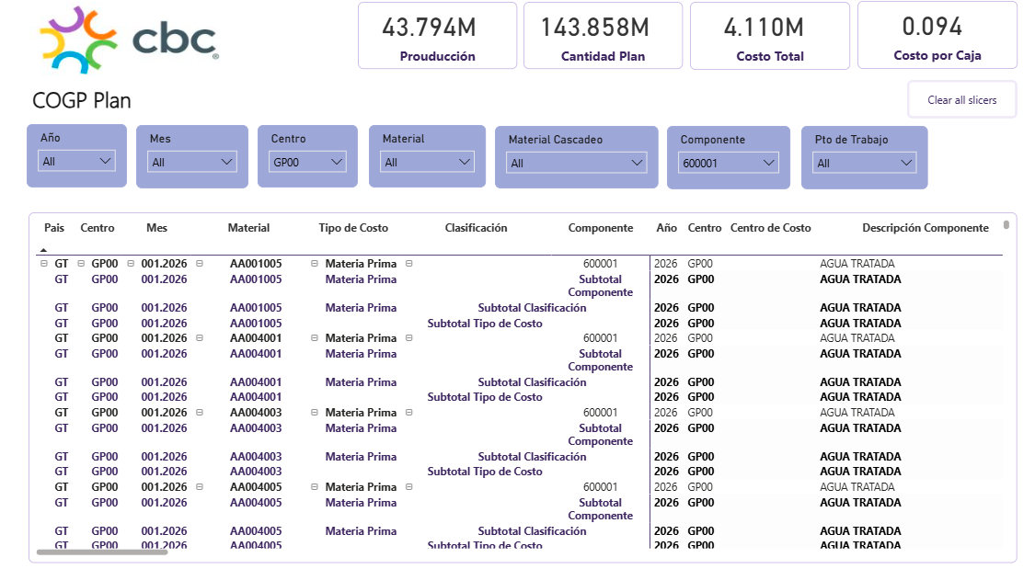
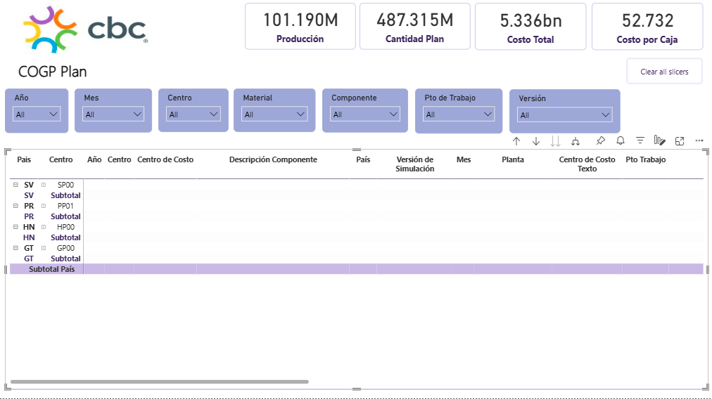

11.1. Fuente de Datos.
Tablas de Azure databricks:
- bronze_prd.sap_s4hana.tbl_co_0co_area_attr_new
- bronze_prd.sap_s4hana.tbl_co_0costcenter_attr_new
- bronze_prd.sap_s4hana.tbl_co_0costcenter_text
- bronze_prd.sap_s4hana.tbl_lo_0material_text
- bronze_prd.sap_s4hana.tbl_lo_0material_attr_new
- bronze_prd.sap_s4hana.tbl_lo_0plant_text
- bronze_prd.sap_s4hana.tbl_lo_0plant_attr_new
- gold_prd.gold_pp.tbl_zpp_costos_plan_con_cascadeo
- bronze_prd.sap_s4hana.tbl_gn_t006a
- gold_prd.public_refined.tbl_rls_perfiles
- gold_prd.public_refined.tbl_rls_usuario

Ubicación del workspace Trans4rmar_PP: https://app.powerbi.com/groups/7206bb69-afb1-42a1-a96e-0c97fbc55460/lineage?experience=power-bi

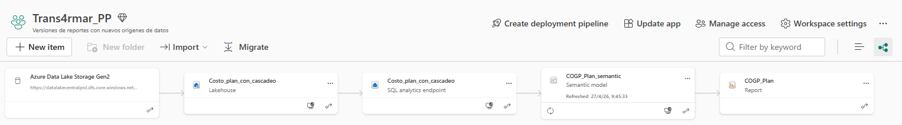

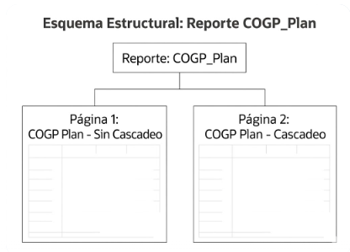

Reportes:
- COGP Plan – Sin Cascadeo
- COGP Plan – Cascadeo

11.2. Tablas usadas y origen en Databricks.
Tabla | Schema | Catalogo | Descripción
tbl_co_0co_area_attr_new | sap_s4hana | bronze_prd | Contiene los atributos maestros del objeto área de controlling.
tbl_co_0costcenter_attr_new | sap_s4hana | bronze_prd | Contiene los atributos maestros del centro de costos.
tbl_co_0costcenter_text | sap_s4hana | bronze_prd | Contiene los textos descriptivos asociados a los centros de costos.
tbl_lo_0material_text | sap_s4hana | bronze_prd | Contiene los textos descriptivos del maestro de materiales.
tbl_lo_0material_attr_new | sap_s4hana | bronze_prd | Contiene los atributos maestros del material.
tbl_lo_0plant_text | sap_s4hana | bronze_prd | Contiene los textos descriptivos del maestro de centros de planta.
tbl_lo_0plant_attr_new | sap_s4hana | bronze_prd | Contiene los atributos maestros del centro de planta.
tbl_gn_t006a | sap_s4hana | bronze_prd | Contiene los textos descriptivos de las unidades de medida.
tbl_zpp_costos_plan_con_cascadeo | gold_pp | gold_prd | Contiene información consolidada de los costos planificados de producción, para el análisis a nivel de componente.
tbl_rls_usuario (en el Lakehouse de Fabric: tbl_usuarios_rls) | gold_prd | public_refined | Almacena los usuarios del sistema junto con los perfiles que tienen asignados.
tbl_rls_perfiles (en el Lakehouse de Fabric: tbl_condiciones_rls) | gold_prd | public_refined | Contiene información sobre los perfiles o roles definidos dentro del sistema.

11.3. Listado de Métricas DAX.
COGP Plan - Cascadeo/Sin Cascadeo
Nombre Medida |  | Descripción | DAX
Alternativa LT C | Muestra la alternativa LT exclusivamente a nivel de material en la matriz. En los subtotales y niveles superiores devuelve blanco para evitar repeticiones. |  | Alternativa LT C =  IF(ISINSCOPE(tbl_zpp_costos_plan_con_cascadeo[0MATERIAL]),MAX(tbl_zpp_costos_plan_con_cascadeo[0ALT_BOM]),BLANK())
Centro de Costo Texto C | Traduce dinámicamente el nombre del Centro de Costo (inglés/español) según el filtro del reporte. Muestra el texto exclusivamente al detallar por material o componente, ocultándolo en los totales para mantener la tabla limpia. |  | Centro de Costo Texto C = VAR descost = SELECTEDVALUE(tbl_zpp_costos_plan_con_cascadeo[0COSTCENTER]) VAR idiomaseleccion = SELECTEDVALUE('Tabla_Idioma'[Idioma], "Español") VAR descripciontraducido =  IF(idiomaseleccion = "English",CALCULATE(  MAX(vw_co_0costcenter_text[TXTMD_E]),  vw_co_0costcenter_text[KOSTL] = descost),  CALCULATE(MAX(vw_co_0costcenter_text[TXTMD]), vw_co_0costcenter_text[KOSTL] = descost))RETURN-- funcion principal  IF(ISINSCOPE(tbl_zpp_costos_plan_con_cascadeo[0MATERIAL])||ISINSCOPE(tbl_zpp_costos_plan_con_cascadeo[MATERIAL_CASCADEO])||ISINSCOPE(tbl_zpp_costos_plan_con_cascadeo[0COMPONENT]),descripciontraducido, BLANK())
Descripción Componente C | Traduce dinámicamente el nombre del componente (inglés/español) según la selección del reporte. Muestra esta descripción únicamente en los niveles de detalle (material o componente), ocultándola en los totales. |  | Descripción Componente C = VAR descomp = SELECTEDVALUE(tbl_zpp_costos_plan_con_cascadeo[0COMPONENT])VAR idiomaseleccion=SELECTEDVALUE('Tabla_Idioma'[Idioma],"Español")VAR descripciontraducido = IF(idiomaseleccion = "English",CALCULATE(MAX(vw_componente_text_s[TXTMD_E]),vw_componente_text_s[MATNR]=descomp),CALCULATE(MAX(vw_componente_text_s[TXTMD]),vw_componente_text_s[MATNR] = descomp))RETURN-- funcion principalIF(ISINSCOPE(tbl_zpp_costos_plan_con_cascadeo[0MATERIAL])||ISINSCOPE(tbl_zpp_costos_plan_con_cascadeo[MATERIAL_CASCADEO])||ISINSCOPE(tbl_zpp_costos_plan_con_cascadeo[0COMPONENT]),descripciontraducido, BLANK())
Descripción Material C | Traduce dinámicamente el nombre del material (inglés/español) según la selección del reporte. Muestra esta descripción únicamente en los niveles de detalle (material o componente), ocultándola en los totales. |  | Descripción Material C = VAR descmat = SELECTEDVALUE(tbl_zpp_costos_plan_con_cascadeo[0MATERIAL])VAR idiomaseleccion = SELECTEDVALUE('Tabla_Idioma'[Idioma],"Español")VARdescripciontraducido=IF(idiomaseleccion="English",CALCULATE(MAX(vw_lo_0material_text_s[TXTMD_E]),vw_lo_0material_text_s[MATNR]=descmat),CALCULATE(MAX(vw_lo_0material_text_s[TXTMD]),vw_lo_0material_text_s[MATNR] = descmat))RETURN-- funcion principalIF(ISINSCOPE(tbl_zpp_costos_plan_con_cascadeo[0MATERIAL])||ISINSCOPE(tbl_zpp_costos_plan_con_cascadeo[MATERIAL_CASCADEO])||ISINSCOPE(tbl_zpp_costos_plan_con_cascadeo[0COMPONENT]),descripciontraducido,BLANK()
Línea C | Traduce dinámicamente el nombre de la línea (inglés/español) según la selección del reporte. Muestra esta descripción únicamente en los niveles de detalle (material o componente), ocultándola en los totales. |  | LíneaC=VARptotrabajo=SELECTEDVALUE(tbl_zpp_costos_plan_con_cascadeo[FUNCTIONALLOCATION])VARidiomaseleccion=SELECTEDVALUE('Tabla_Idioma'[Idioma],"Español")VARdescripciontraducido=IF(idiomaseleccion="English",CALCULATE(MAX(vw_linea_text_s_01[TXTMD_E]),vw_linea_text_s_01[ARBPL]=ptotrabajo),CALCULATE(MAX(vw_linea_text_s_01[TXTMD]),vw_linea_text_s_01[ARBPL]=ptotrabajo))RETURN-- funcion principalIF(  ISINSCOPE(tbl_zpp_costos_plan_con_cascadeo[0MATERIAL])||ISINSCOPE(tbl_zpp_costos_plan_con_cascadeo[MATERIAL_CASCADEO])||ISINSCOPE(tbl_zpp_costos_plan_con_cascadeo[0COMPONENT]),descripciontraducido,  BLANK())
Mes C | Muestra el mes exclusivamente a nivel de material en la matriz. En los subtotales y niveles superiores devuelve blanco para evitar repeticiones. |  | Mes C = IF(ISINSCOPE(tbl_zpp_costos_plan_con_cascadeo[0MATERIAL]),SELECTEDVALUE(tbl_zpp_costos_plan_con_cascadeo[0FISCPER]),BLANK())
Moneda C | Muestra la moneda exclusivamente a nivel de material en la matriz. En los subtotales y niveles superiores devuelve blanco para evitar repeticiones. |  | Moneda C = IF(  ISINSCOPE(tbl_zpp_costos_plan_con_cascadeo[0MATERIAL]),SELECTEDVALUE(tbl_zpp_costos_plan_con_cascadeo[0CURRENCY]),BLANK())
País C | Muestra el país exclusivamente a nivel de material en la matriz. En los subtotales y niveles superiores devuelve blanco para evitar repeticiones. |  | País C = IF(ISINSCOPE(tbl_zpp_costos_plan_con_cascadeo[0MATERIAL]),MAX(tbl_zpp_costos_plan_con_cascadeo[0COUNTRY]),BLANK())
Planta C | Extrae dinámicamente el nombre de la planta correspondiente a la selección del reporte. Muestra esta descripción únicamente en los niveles de detalle (material o componente), ocultándola en los totales. |  | PlantaC=VARdescplant=SELECTEDVALUE(tbl_zpp_costos_plan_con_cascadeo[0PLANT])RETURNIF(ISINSCOPE(tbl_zpp_costos_plan_con_cascadeo[0MATERIAL])||ISINSCOPE(tbl_zpp_costos_plan_con_cascadeo[MATERIAL_CASCADEO])||ISINSCOPE(tbl_zpp_costos_plan_con_cascadeo[0COMPONENT]),CALCULATE(MAX(vw_lo_0plant_text[TXTMD]),vw_lo_0plant_text[WERKS] = descplant),BLANK())
Pto Trabajo C | Muestra el puesto de trabajo exclusivamente a nivel de material en la matriz. En los subtotales y niveles superiores devuelve blanco para evitar repeticiones. |  | PtoTrabajoC=IF(ISINSCOPE(tbl_zpp_costos_plan_con_cascadeo[0MATERIAL]),MAX(tbl_zpp_costos_plan_con_cascadeo[FUNCTIONALLOCATION]),BLANK())
UMB MP Display | Extrae dinámicamente la Unidad de Medida Base (UMB) correspondiente a la selección del reporte. Muestra este texto únicamente en los niveles de detalle (material o componente), ocultándolo en los totales. |  | UMB MP Display = VAR descmat = SELECTEDVALUE(tbl_zpp_costos_plan_con_cascadeo[0UNIT])RETURN  IF(ISINSCOPE(tbl_zpp_costos_plan_con_cascadeo[0MATERIAL])||ISINSCOPE(tbl_zpp_costos_plan_con_cascadeo[MATERIAL_CASCADEO])||ISINSCOPE(tbl_zpp_costos_plan_con_cascadeo[0COMPONENT]),CALCULATE(MAX(vw_t006a_MP[MSEH3]),vw_t006a_MP[MSEHI] = descmat),BLANK())
Año | Muestra el año exclusivamente a nivel de material en la matriz. En subtotales y niveles superiores devuelve blanco para evitar repeticiones. |  | Año = IF(  ISINSCOPE(tbl_zpp_costos_plan_con_cascadeo[0MATERIAL]),SELECTEDVALUE(tbl_zpp_costos_plan_con_cascadeo[0FISCYEAR]),BLANK())
Centro | Muestra el centro exclusivamente a nivel de material en la matriz. En los subtotales y niveles superiores devuelve blanco para evitar repeticiones |  | Centro = IF(ISINSCOPE(tbl_zpp_costos_plan_con_cascadeo[0MATERIAL]),MAX(tbl_zpp_costos_plan_con_cascadeo[0PLANT]),BLANK())
Centro de Costo | Muestra el centro de costo exclusivamente a nivel de material en la matriz. En los subtotales y niveles superiores devuelve blanco para evitar repeticiones. |  | Centro de Costo =  IF(ISINSCOPE(tbl_zpp_costos_plan_con_cascadeo[0MATERIAL]),MAX(tbl_zpp_costos_plan_con_cascadeo[0COSTCENTER]),BLANK())
UMB PT Display | Extrae dinámicamente la Unidad de Medida Base del Producto Terminado (PT) asociada a la cantidad producida. Muestra este texto únicamente en los niveles de detalle (material o componente), ocultándolo en los totales. |  | UMB PT Display = VAR descmat = SELECTEDVALUE(tbl_zpp_costos_plan_con_cascadeo[UN_CTD_PRODUCIDA])RETURN  IF(ISINSCOPE(tbl_zpp_costos_plan_con_cascadeo[0MATERIAL])||ISINSCOPE(tbl_zpp_costos_plan_con_cascadeo[MATERIAL_CASCADEO])||ISINSCOPE(tbl_zpp_costos_plan_con_cascadeo[0COMPONENT]),CALCULATE(MAX(vw_t006a_PT[MSEH3]), vw_t006a_PT[MSEHI] = descmat),BLANK())
Unidad Texto C | Traduce dinámicamente el nombre completo de la unidad de medida (inglés/español) según la selección del reporte. Muestra esta descripción únicamente en los niveles de detalle (material o componente), ocultándola en los totales. |  | Unidad Texto C = VAR descmat = SELECTEDVALUE(tbl_zpp_costos_plan_con_cascadeo[0UNIT])VAR idiomaseleccion = SELECTEDVALUE('Tabla_Idioma'[Idioma], "Español")VAR descripciontraducido = IF(  idiomaseleccion = "English",CALCULATE(  MAX(vw_t006a_MP[MSEHL_E]), vw_t006a_MP[MSEHI] = descmat),  CALCULATE(MAX(vw_t006a_MP[MSEHL]),  vw_t006a_MP[MSEHI] = descmat))RETURN  -- funcion principalIF( ISINSCOPE(tbl_zpp_costos_plan_con_cascadeo[0MATERIAL])||ISINSCOPE(tbl_zpp_costos_plan_con_cascadeo[MATERIAL_CASCADEO])||ISINSCOPE(tbl_zpp_costos_plan_con_cascadeo[0COMPONENT]),descripciontraducido,BLANK())
Versión de Simulación C | Muestra la versión de simulación exclusivamente a nivel de material en la matriz. En los subtotales y niveles superiores devuelve blanco para evitar repeticiones. |  | Versión de Simulación C =  IF(ISINSCOPE(tbl_zpp_costos_plan_con_cascadeo[0MATERIAL]),MAX(tbl_zpp_costos_plan_con_cascadeo[0VERSION]),BLANK())
Cantidad Plan Rendimiento SC | Suma la cantidad plan rendimiento, excluyendo registros cascadeados (Flag "X") en niveles superiores. Muestra el total completo al detallar por material cascadeo o componente. |  | Cantidad Plan Rendimiento SC = IF (ISFILTERED('tbl_zpp_costos_plan_con_cascadeo'[MATERIAL_CASCADEO]),CALCULATE(SUM('tbl_zpp_costos_plan_con_cascadeo'[CANTIDAD_PLAN_RENDIMIENTO])),IF( ISBLANK(SELECTEDVALUE('tbl_zpp_costos_plan_con_cascadeo'[0COMPONENT])), CALCULATE(  SUM('tbl_zpp_costos_plan_con_cascadeo'[CANTIDAD_PLAN_RENDIMIENTO]),'tbl_zpp_costos_plan_con_cascadeo'[FLAG_CASCADEO] <> "X" ),CALCULATE(SUM('tbl_zpp_costos_plan_con_cascadeo'[CANTIDAD_PLAN_RENDIMIENTO]))))
Cantidad Plan SC | Suma la cantidad plan, excluyendo registros cascadeados (Flag "X") en niveles superiores. Muestra el total completo al detallar por material cascadeo o componente. |  | Cantidad Plan SC = IF( ISFILTERED('tbl_zpp_costos_plan_con_cascadeo'[MATERIAL_CASCADEO]),CALCULATE(  SUM('tbl_zpp_costos_plan_con_cascadeo'[CANTIDAD_PLAN])),IF(ISBLANK(SELECTEDVALUE('tbl_zpp_costos_plan_con_cascadeo'[0COMPONENT])),CALCULATE(SUM('tbl_zpp_costos_plan_con_cascadeo'[CANTIDAD_PLAN]), 'tbl_zpp_costos_plan_con_cascadeo'[FLAG_CASCADEO] <> "X" ),CALCULATE( SUM('tbl_zpp_costos_plan_con_cascadeo'[CANTIDAD_PLAN]))))
Costo ML Display | Muestra el costo directo a nivel de componente. En los subtotales calcula un costo ponderado dividiendo el costo total entre la cantidad de rendimiento. |  | Costo ML Display =  If(ISINSCOPE(tbl_zpp_costos_plan_con_cascadeo[0COMPONENT]), [Costo ML SC], DIVIDE([Costo Total SC],[Cantidad Plan Rendimiento SC],0))
Costo por Caja SC Display | Determina el ratio de costo por caja mediante la división del costo total SC sobre la producción SC display, manteniendo este cálculo uniforme sin importar el nivel de agrupación. |  | Costo por Caja SC Display =  VAR _dem= [Produccion SC Display]  VAR _num= [Costo Total SC]  RETURNIF(ISINSCOPE(tbl_zpp_costos_plan_con_cascadeo[0COMPONENT]),  DIVIDE(_num,_dem,0),//[Costo por Caja SC],DIVIDE(_num,_dem,0))
Costo Total SC | Calcula el costo total dinámicamente: suma el valor directo para materiales cascadeos, y en agrupaciones superiores multiplica el costo por la cantidad omitiendo registros cascadeados (Flag "X") para evitar duplicidades. |  | Costo Total SC =  IF(ISFILTERED('tbl_zpp_costos_plan_con_cascadeo'[MATERIAL_CASCADEOCALCULATE( SUM('tbl_zpp_costos_plan_con_cascadeo'[VALOR_PLAN])),IF(ISBLANK(SELECTEDVALUE('tbl_zpp_costos_plan_con_cascadeo'[0COMPONENT])), SUMX( VALUES('tbl_zpp_costos_plan_con_cascadeo'[0COMPONENT]),CALCULATE([Costo ML SC] * [Cantidad Plan Rendimiento SC],'tbl_zpp_costos_plan_con_cascadeo'[FLAG_CASCADEO] <> "X")), CALCULATE( [Costo ML SC] * [Cantidad Plan Rendimiento SC])))
Produccion SC Display) | Mantiene la consistencia de los totales en la matriz. Muestra la 'Producción SC' directa a nivel de componente y suma los datos pre-agrupados (país, planta, mes, material) en los niveles superiores. |  | Produccion SC Display = VAR _group=  SUMMARIZE(tbl_zpp_costos_plan_con_cascadeo,tbl_zpp_costos_plan_con_cascadeo[0COUNTRY],tbl_zpp_costos_plan_con_cascadeo[0PLANT],tbl_zpp_costos_plan_con_cascadeo[0FISCPER],tbl_zpp_costos_plan_con_cascadeo[0MATERIAL],"Calculo",[Producción SC])  RETURNif(ISINSCOPE(tbl_zpp_costos_plan_con_cascadeo[0COMPONENT]),[Producción SC],SUMX(_group,[Calculo]))

11.4. Creación Del Reporte.
El reporte se origina a partir de un catálogo en OneLake, ubicado dentro del espacio Trans4rmar_PP. Como primer paso, se crea un Lakehouse para almacenar las tablas que contienen textos descriptivos, atributos maestros y archivos parquet.
Lakehouse Costo_plan_con_cascadeo:
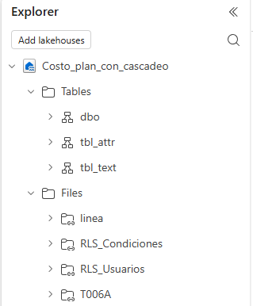
Posteriormente, se crean vistas sobre las tablas de datos con el fin de optimizar las consultas y facilitar el análisis.
Una vez creadas las vistas, se procede con la construcción del modelo semántico, en el cual se establecen las relaciones entre la tabla de hechos y sus respectivas dimensiones dentro del modelo de datos.
Finalmente, se genera el reporte de visualización de los datos de costos plan con cascadeo, tomando como base el modelo semántico previamente construido.

11.5. Relaciones entre Tablas.
Tabla Izquierda | Cardinalidad |  |  | Tabla Derecha
vw_atributos_0PIOBJSV |  | 1 <<--->> M | tbl_zpp_costos_plan_con_cascadeo
vw_centros_RLS |  | 1 <<--->> M | vw_lo_0plant_text
vw_co_0co_area_attr_new |  | 1 <<--->> M | tbl_zpp_costos_plan_con_cascadeo
vw_co_0costcenter_attr_new |  | 1 <<--->> M | tbl_zpp_costos_plan_con_cascadeo
vw_co_0costcenter_text |  | 1 <<--->> M | tbl_zpp_costos_plan_con_cascadeo
vw_co_0costcenter_text_01 |  | 1 <<--->> M | tbl_zpp_costos_plan_con_cascadeo
vw_componente_text_s |  | 1 <<--->> M | tbl_zpp_costos_plan_con_cascadeo
vw_country_attr_s |  | 1 <<--->> M | tbl_zpp_costos_plan_con_cascadeo
vw_linea_text_s |  | 1 <<--->> M | tbl_zpp_costos_plan_con_cascadeo
vw_linea_text_s_01 |  | 1 <<--->> M | tbl_zpp_costos_plan_con_cascadeo
vw_lo_0material_attr_new |  | 1 <<--->> M | tbl_zpp_costos_plan_con_cascadeo
vw_lo_0material_text_s |  | 1 <<--->> M | tbl_zpp_costos_plan_con_cascadeo
vw_lo_0plant_attr_new_s |  | 1 <<--->> M | tbl_zpp_costos_plan_con_cascadeo
vw_lo_0plant_text |  | 1 <<--->> M | tbl_zpp_costos_plan_con_cascadeo
vw_pais_RLS |  | M <<--->> 1 | vw_country_attr_s
vw_t006a_MP |  | 1 <<--->> M | tbl_zpp_costos_plan_con_cascadeo
vw_t006a_PT |  | 1 <<--->> M | tbl_zpp_costos_plan_con_cascadeo

Vista Previa del Modelo.
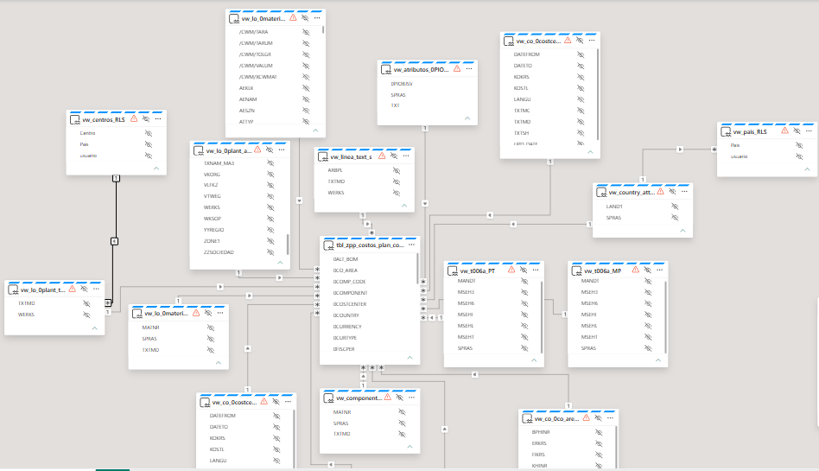

11.6. Filas utilizadas en la matriz del Reporte COGP Plan.
Nombre columna de la vista | Nombre reemplazado en el reporte | Fórmula
tbl_zpp_costos_plan_con_cascadeo[0COUNTRY] | País
tbl_zpp_costos_plan_con_cascadeo[0PLANT] | Centro
tbl_zpp_costos_plan_con_cascadeo[0FISCPER] | Mes
tbl_zpp_costos_plan_con_cascadeo[0MATERIAL] | Material
vw_atributos_0PIOBJSV[TXT] | Tipo de Costo
tbl_zpp_costos_plan_con_cascadeo[CLASIFICACION] | Clasificación
tbl_zpp_costos_plan_con_cascadeo[0COMPONENT] | Componente

11.7. Columnas utilizadas en la matriz del Reporte COGP Plan.
Nombre columna de la vista | Nombre reemplazado en el reporte | Fórmula
Métrica[Año] | Año | DAX
Métrica[Centro] | Centro | DAX
Métrica[Centro de Costo] | Centro de Costo | DAX
Métrica[Descripción Componente C] | Descripción Componente | DAX
tbl_zpp_costos_plan_con_cascadeo[FLAG_CASCADEO] | Flag Cascadeo
Métrica[País C] | País | DAX
Métrica[Versión de Simulación C] | Versión de Simulación | DAX
Métrica[Mes C] | Mes | DAX
Métrica[Planta C] | Planta | DAX
Métrica[Centro de Costo Texto C] | Centro de Costo Texto | DAX
Métrica[Pto Trabajo C] | Pto Trabajo | DAX
Métrica[Línea C] | Línea | DAX
Métrica[Descripción Material C] | Descripción Material | DAX
Métrica[UMB PT Display] | UMB PT | DAX
Métrica[UMB MP Display] | UMB MP | DAX
Métrica[Unidad Texto C] | Unidad Texto | DAX
Métrica[Alternativa LT C] | Alternativa LT | DAX
Métrica[Producción SC Display] | Producción | DAX
Métrica[Cantidad Plan SC] | Cantidad Plan | DAX
Métrica[Cantidad Rendimiento Plan SC] | Cantidad Rendimiento Plan | DAX
Métrica[Costo ML Display] | Costo ML | DAX
Métrica[Costo Total SC] | Costo Total | DAX
Métrica [Costo por Caja SC Display] | Costo por Caja | DAX
Métrica[Moneda C] | Moneda | DAX

11.8. Operación Y Modelo De Datos.
La tabla principal que provee la información es una tabla Delta Lake al igual que el resto de las tablas, la cual permite actualizaciones constantes a medida que se ingieren nuevos datos. De este modo, la información del reporte se mantiene actualizada.
Las tablas utilizadas en este reporte se encuentran almacenadas en el Lakehouse Costo_plan_con_cascadeo dentro del entorno de Fabric. Sus rutas de almacenamiento son las siguientes:
- Vistas:
- gold_prd.public_refined.vw_zpp_costos_plan_con_cascadeo_rls
- gold_prd.public_refined.vw_zpp_costos_plan_con_cascadeo
- Nombre de la tabla:
- tbl_zpp_costos_plan_con_cascadeo

- Ubicación de almacenamiento (Ruta del Data Lake):
- abfss://gold@datalakecentralprd.dfs.core.windows.net/SAP_S4HANA/DatosTransaccionales/PP/ZPP_COSTOS_PLAN_CON_CASCADEO/delta
- Fuente de los datos:
Fuente | Tipo | Módulo / Capa | Qué aporta a la tabla final
Archivo Excel SharePoint (bronze/sharepoint/Manufactura/CostosPlan/<CENTRO>.xlsx)
Hoja A — Volumen | Excel | Bronze / SP | Base del proceso. Aporta: MATERIAL_PROD, PUESTO_TRABAJO, ALTERNATIVA, PRODUCCION, TIPO_PRODUCTO, MES, AÑO, VERSION_SIMULACION, HORAS, velocidad y eficiencia para calcular tiempos.
df_A_volumen → origen de 0MATERIAL, FUNCTIONALLOCATION, TIPO_PRODUCTO, VOLUMEN_PLAN, 0FISCPER, 0VERSION
Hoja B — Rendimientos | Excel | Bronze / SP | Factor de rendimiento por componente. Ajusta CANTIDAD_LM para obtener CANTIDAD_PLAN_RENDIMIENTO (LM_RENDIMIENTO). Si no existe registro, se asume rendimiento = 1.
df_B_rendimientos → ajusta CANTIDAD_PLAN y CANTIDAD_PLAN_RENDIMIENTO
Hoja C — Gastos Plan CP | Excel | Bronze / SP | Gastos de centros productivos. Permite calcular la tarifa horaria (Monto / Tiempo_Total) y de ahí el VALOR_PLAN y COSTO_ML de los registros con 0PIOBJSV = '0ATY' y CLASIFICACION = 'CP'.
df_C → origen de VALOR_PLAN, COSTO_ML, COSTO_POR_CAJA para filas CP (0ATY)
Hoja D — Gastos Plan CNP | Excel | Bronze / SP | Gastos de centros no productivos. Se distribuyen por segmento y tiempo. Aportan VALOR_PLAN, COSTO_ML para filas con CLASIFICACION = 'CNP'.
df_D → origen de VALOR_PLAN, COSTO_ML para filas CNP (0ATY)
Hoja E — Gastos CNP Otros | Excel | Bronze / SP | Gastos adicionales de centros no productivos. Misma lógica que D. Aportan VALOR_PLAN, COSTO_ML para filas con CLASIFICACION = 'CNP OTROS'.
df_E → origen de VALOR_PLAN, COSTO_ML para filas CNP OTROS (0ATY)
Hoja F — Distribución Gastos | Excel | Bronze / SP | Reglas de distribución CNP/CNP Otros: qué puestos de trabajo reciben qué gastos, con qué segmento y qué porcentaje de tiempo. No aporta columnas directas a la tabla final, pero determina qué materiales reciben costos CNP.
df_F → lógica de distribución; no aporta columnas directas a la salida
Hoja G — Segmentos | Excel | Bronze / SP | Porcentaje de distribución por segmento. Ajusta el monto CNP antes de calcular la tarifa. Impacta VALOR_PLAN pero no aparece como columna independiente.
df_G → factor de ajuste del monto CNP; impacta VALOR_PLAN indirectamente
Hoja H — Precios Plan Insumos | Excel | Bronze / SP | Precio planificado de cada componente (materia prima). Aporta directamente COSTO_ML (= precio unitario) y es el multiplicador para calcular VALOR_PLAN de filas con 0PIOBJSV = '0MAT'.
df_H_Precios_Plan → origen de COSTO_ML y VALOR_PLAN para filas de materias primas (0MAT)
Tablas SAP (bronze_prd.sap_s4hana)
tbl_pp_ypp_extract_ecc_bom | Tabla SAP | Bronze / PP | Lista de Materiales de producción. Aporta la estructura de componentes: 0COMPONENT (IDNRK), 0ALT_BOM (STLAL), CANTIDAD_PLAN (MENGE/BMENG), FLAG_CASCADEO (STLKZ) y LEVEL (nivel en la jerarquía). Es la fuente de todos los registros con 0PIOBJSV = '0MAT'.
→ origen de 0COMPONENT, 0ALT_BOM, CANTIDAD_PLAN, FLAG_CASCADEO, LEVEL
tbl_lo_y_marc_attr | Tabla SAP | Bronze / LO | Atributos del material por planta (MARC). Aporta FRTME (unidad de fabricación) que se usa como UN_CTD_PRODUCIDA (0UNIT de producción). Si FRTME es nulo, se toma MEINS de tbl_lo_0material_attr_new.
→ origen de UN_CTD_PRODUCIDA
tbl_lo_0material_attr_new | Tabla SAP | Bronze / MM | Atributos generales del material. Aporta MEINS como alternativa de unidad base y permite identificar materiales jarabes (serie 6xxxxx) para lógica especial de distribución JT.
→ complementa UN_CTD_PRODUCIDA; identifica materiales JT
tbl_mm_0mat_unit_attr_new | Tabla SAP | Bronze / MM | Factores de conversión de unidades (UMREZ/UMREN). Se usa en COMP 2 y COMP 3 para convertir CANTIDAD_LM de la unidad del componente en BOM a la unidad base de producción. Impacta CANTIDAD_PLAN y CANTIDAD_PLAN_RENDIMIENTO.
→ factor de conversión para CANTIDAD_PLAN y CANTIDAD_PLAN_RENDIMIENTO
tbl_fi_0comp_code_attr_new | Tabla SAP | Bronze / FI | Atributos de la sociedad contable. Aporta WAERS → 0CURRENCY (moneda de la sociedad) y LAND1 → 0COUNTRY (país). Ambos campos aparecen en cada fila de la tabla final.
→ origen de 0CURRENCY y 0COUNTRY

- Visualización:
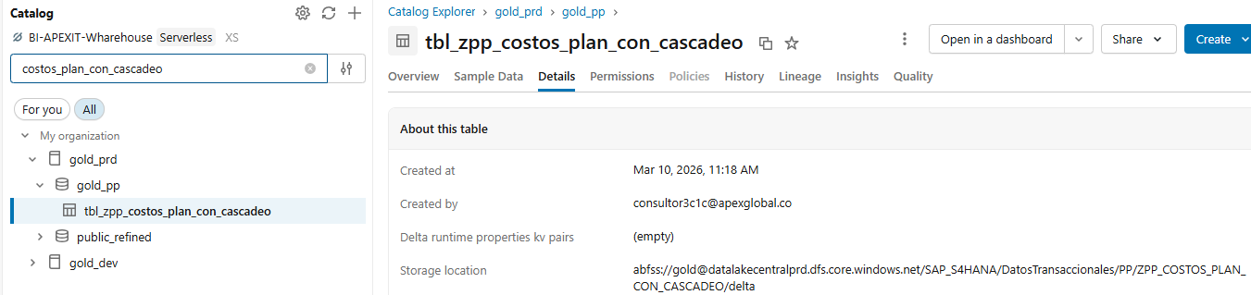
- Nombre de la tabla:
- tbl_co_0co_area_attr_new
- Ubicación de almacenamiento:
- Ruta del Data Lake: abfss://bronze@datalakecentralprd.dfs.core.windows.net/SAP_S4HANA/DatosMaestros/CO/0CO_AREA_ATTR_NEW/delta
- Fuente de los datos:
- Sistema de origen: SAP S/4HANA – módulo de Control de Costos (CO).
- Visualización:
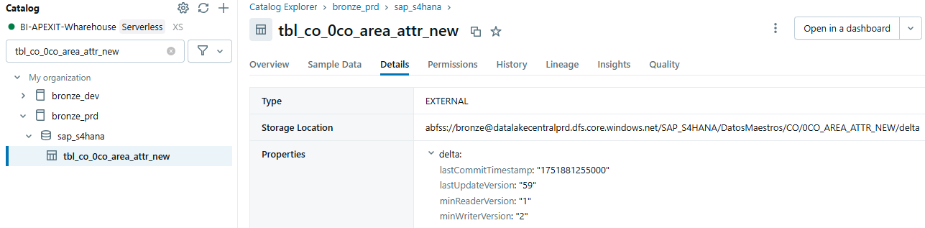
- Nombre de la tabla:
- tbl_co_0costcenter_attr_new
- Ubicación de almacenamiento:
- Ruta del Data Lake: abfss://bronze@datalakecentralprd.dfs.core.windows.net/SAP_S4HANA/DatosMaestros/CO/0COSTCENTER_ATTR_NEW/delta
- Fuente de los datos:
- Sistema de origen: SAP S/4HANA – módulo de Control de Costos (CO).
- Visualización:
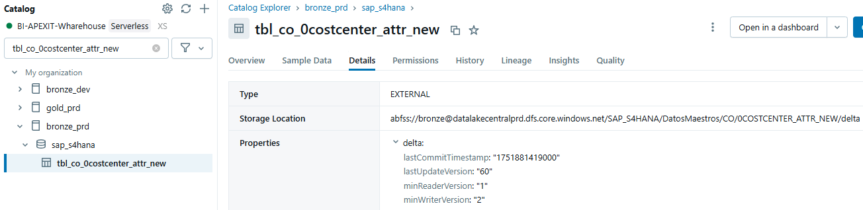
- Nombre de la tabla:
- tbl_co_0costcenter_text
- Ubicación de almacenamiento:
- Ruta del Data Lake: abfss://bronze@datalakecentral.dfs.core.windows.net/SAP_S4HANA/DatosMaestros/CO/0COSTCENTER_TEXT/delta
- Fuente de los datos:
- Sistema de origen: SAP S/4HANA – módulo de Control de Costos (CO).
- Visualización:
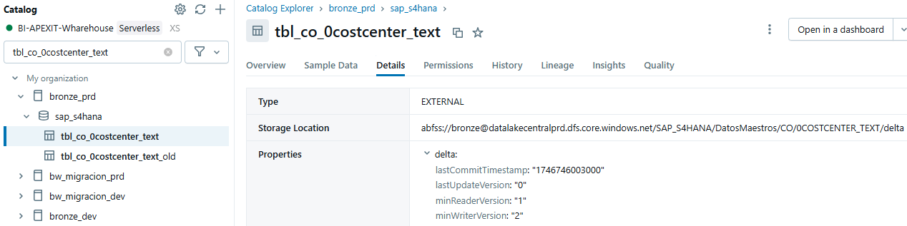

- Nombre de la tabla:
- tbl_lo_0material_text
- Ubicación de almacenamiento:
- Ruta del Data Lake: abfss://bronze@datalakecentralprd.dfs.core.windows.net/SAP_S4HANA/DatosMaestros/LO/0MATERIAL_TEXT/delta
- Fuente de los datos:
- Sistema de origen: SAP S/4HANA – módulo de Logística (LO).
- Visualización:
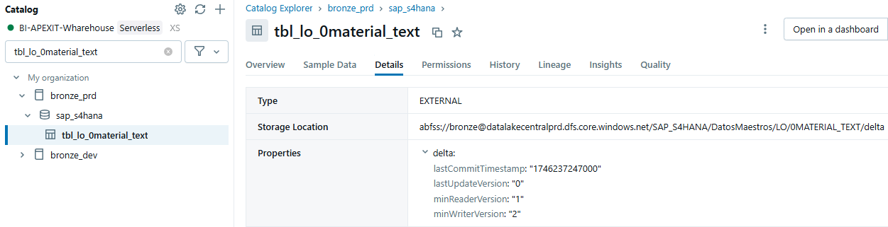
- Nombre de la tabla:
- tbl_lo_0material_attr_new
- Ubicación de almacenamiento:
- Ruta del Data Lake: abfss://bronze@datalakecentralprd.dfs.core.windows.net/SAP_S4HANA/DatosMaestros/LO/0MATERIAL_ATTR_NEW/delta
- Fuente de los datos:
- Sistema de origen: SAP S/4HANA – módulo de Logística (LO).
- Visualización:
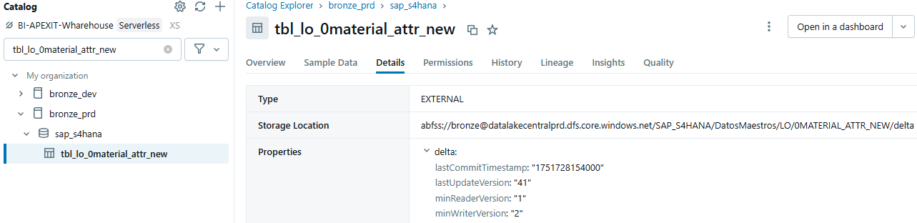
- Nombre de la tabla:
- tbl_lo_0plant_text
- Ubicación de almacenamiento:
- Ruta del Data Lake: abfss://bronze@datalakecentralprd.dfs.core.windows.net/SAP_S4HANA/DatosMaestros/LO/0PLANT_TEXT/delta
- Fuente de los datos:
- Sistema de origen: SAP S/4HANA – módulo de Logística (LO).
- Visualización:
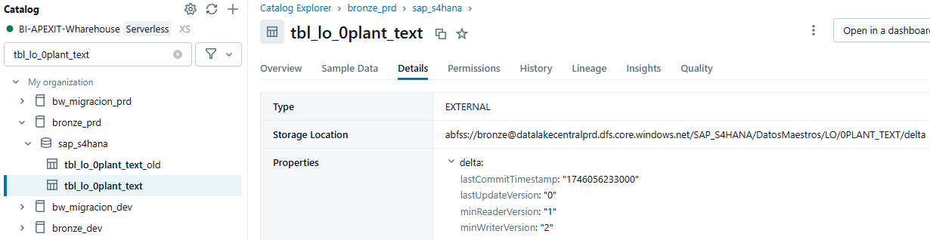
- Nombre de la tabla:
- tbl_lo_0plant_attr_new
- Ubicación de almacenamiento:
- Ruta del Data Lake: abfss://bronze@datalakecentralprd.dfs.core.windows.net/SAP_S4HANA/DatosMaestros/LO/0PLANT_ATTR_NEW/delta
- Fuente de los datos:
- Sistema de origen: SAP S/4HANA – módulo de Logística (LO).
- Visualización:
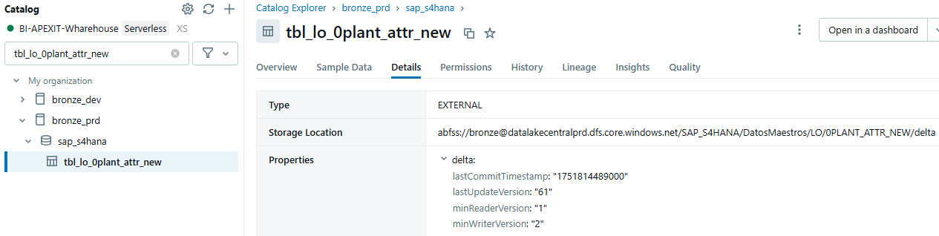
- Nombre de la tabla:
- tbl_gn_t006a
- Ubicación de almacenamiento:
- Ruta del Data Lake: abfss://bronze@datalakecentralprd.dfs.core.windows.net/SAP_S4HANA/DatosMaestros/GN/T006A/parquet
- Fuente de los datos:
- Sistema de origen: SAP S/4HANA – módulo General.
- Visualización:
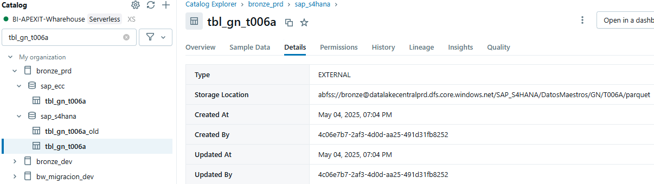
- Nombre de la tabla:
- tbl_rls_perfiles (en el Lakehouse de Fabric: tbl_condiciones_rls)
- Ubicación de almacenamiento:
- Ruta del Data Lake: abfss://bronze@datalakecentralprd.dfs.core.windows.net/SAP_S4HANA/rls/RLS_Condiciones
- Fuente de los datos:
- Sistema de origen: SAP S/4HANA – componente de seguridad y control de acceso.
- Visualización:
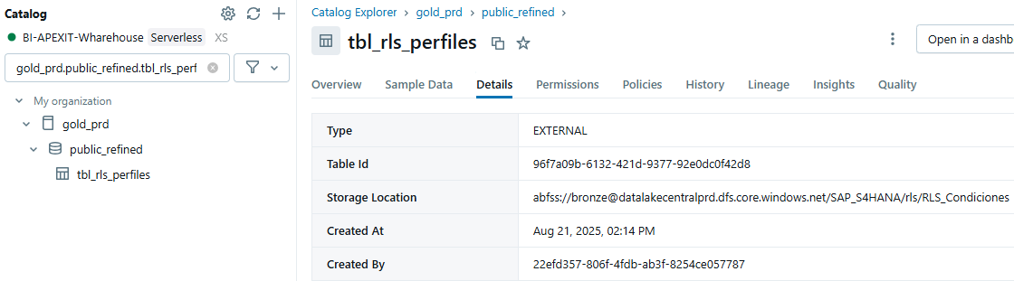
- Nombre de la tabla:
- tbl_rls_usuario (en el Lakehouse de Fabric: tbl_usuarios_rls)
- Ubicación de almacenamiento:
- Ruta del Data Lake: abfss://bronze@datalakecentralprd.dfs.core.windows.net/SAP_S4HANA/rls/RLS_Usuarios
- Fuente de los datos:
- Sistema de origen: SAP S/4HANA – componente de seguridad y gestión de usuarios.
- Visualización:
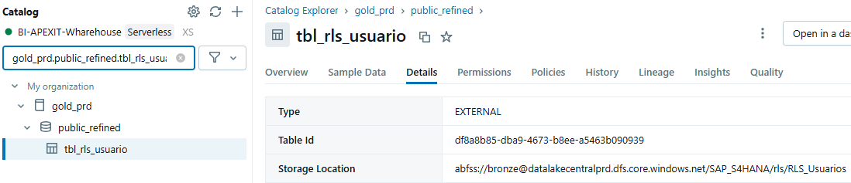

11.9. Seguridad a Nivel de Filas RLS.
En el archivo de Excel “Mantenimiento Seguridad RLS (Trans4mar)” se agregan los usuarios que deben tener acceso únicamente al reporte, segmentado por grupo, centro y país. Una vez agregados se ejecuta el pipeline RLS_YPCAPI-xlsx, luego en el workspace Trans4rmar_PP en el Lakehouse Costo_plan_con_cascadeo se refrescan los siguientes parquet, ubicados en Files:

• RLS_Condiciones

• RLS_Usuarios
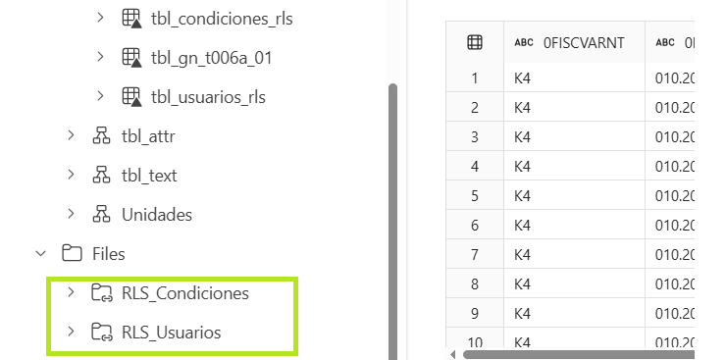
Posteriormente, se carga cada uno de los archivos parquet de las tablas existentes.

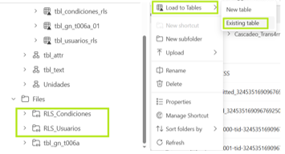
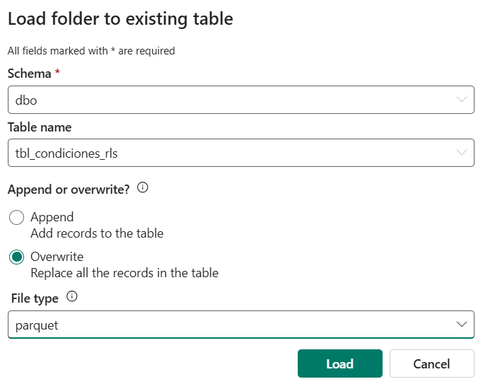
Parquet: RLS_Condiciones à tabla: tbl_condiciones_rls (es la misma tabla tbl_rls_perfiles de Databricks)
Parquet: RLS_Usuarios à tabla: tbl_usuarios_rls (es la misma tabla tbl_rls_usuario de Databricks)

En la parte de seguridad del modelo semántico se agregan los usuarios en la seguridad del modelo semántico:
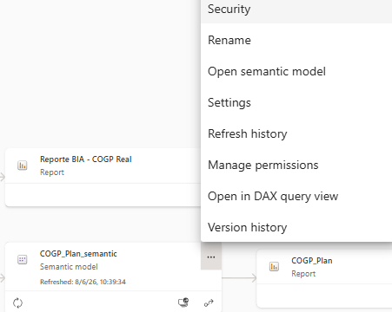
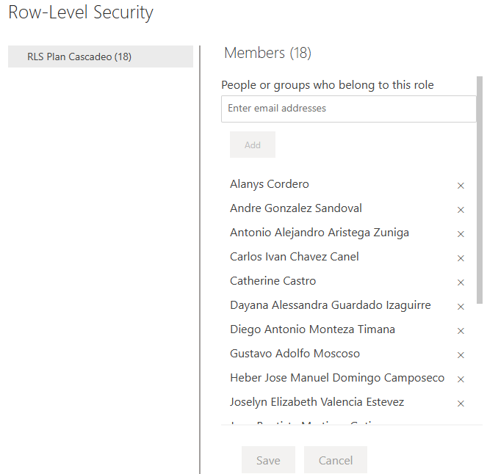
Por último, se refresca el modelo semántico:

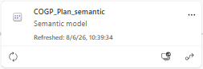

Link de Mantenimiento Seguridad RLS (Trans4mar): Mantenimiento Seguridad RLS

Para el archivo de Excel, se debe colocar en la columna tabla (vw_zpp_costos_plan_con_cascadeo); luego se segmentan los grupos de usuarios por planta y país.

Los usuarios también se deben agregar directamente al acceso del reporte desde el propio reporte:
- seleccionar manage permissions

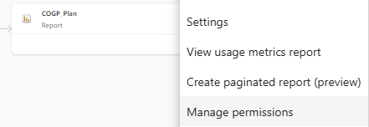

- Agregar usuario en la pestaña de acceso directo
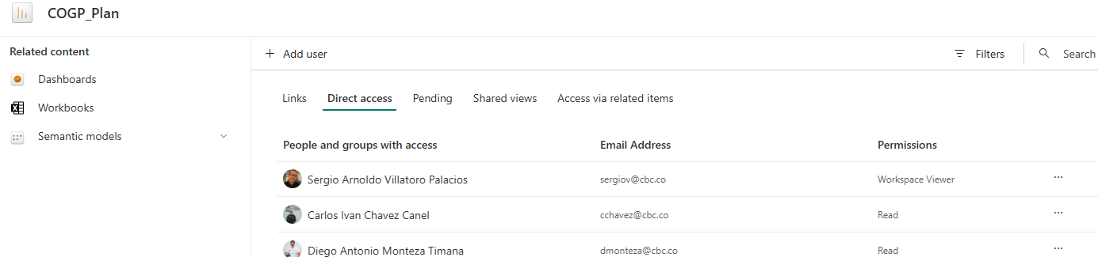

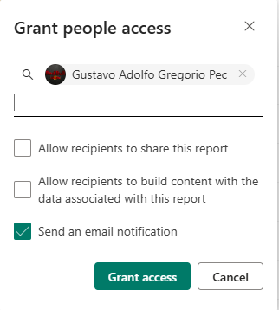

La última casilla es opcional para enviarle al usuario un correo con el enlace directo del reporte y, del resto, van desmarcadas las opciones.

12. Disparador del Proceso desde SAP.

12.1. Descripción General y Alcance.
La ejecución del modelo de costos descrito en los capítulos anteriores puede ser iniciada directamente desde SAP, sin necesidad de acceder a Azure Data Factory ni a Databricks. Para ello se desarrolló la transacción YPPTSREP0000572 (programa ABAP “Actualización de información para reporte COGP Plan en Power BI”), que actúa como disparador del proceso: recibe la operación y el centro solicitados, invoca un flujo de Azure Logic Apps y este, a su vez, inicia el pipeline de Azure Data Factory encargado de la ingesta de datos y de la ejecución del notebook de Databricks.
El desarrollo fue formalizado mediante el SOW-27.2026 (Costos versión Plan & Forecast, módulo Production Planning), cuyas características principales se resumen a continuación.
Característica | Detalle
Objeto SAP | Transacción YPPTSREP0000572 (programa ABAP con pantalla de selección)
Módulo impactado | Production Planning (PP)
Sociedades / operaciones alcanzadas | CBC, BELIV y BIA
Tipo de transporte | Workbench (orden de transporte DS4K924819)
Componentes en Azure | Logic App Trigger-SAP-CBC-Costos_Manufactura-QA y pipeline COSTO_PLAN_BASE_EXCEL de Azure Data Factory
Pruebas realizadas | Pruebas unitarias funcionales en el ambiente de calidad (QA)

12.2. Flujo General del Disparador.
El proceso se compone de cuatro etapas encadenadas, en las que cada componente delega la ejecución en el siguiente y devuelve a SAP un identificador de seguimiento:
- SAP: el usuario ejecuta la transacción YPPTSREP0000572 e indica la operación y el centro. El programa registra la solicitud en una tabla Z y envía una petición HTTP al flujo de Logic Apps.
- Azure Logic Apps: el flujo recibe los parámetros, genera un identificador de ejecución y crea una ejecución del pipeline de Data Factory. Responde a SAP con el resultado de la invocación.
- Azure Data Factory: el pipeline COSTO_PLAN_BASE_EXCEL realiza la ingesta del archivo Excel de la operación indicada y ejecuta el notebook de Databricks del modelo de costos (capítulos 2 al 9).
- Seguimiento: desde la misma transacción, SAP consulta a Data Factory el estatus de la ejecución y lo actualiza en la tabla Z, de modo que el usuario conoce el avance del proceso sin salir de SAP.

12.3. Transacción SAP YPPTSREP0000572.
La pantalla de selección presenta dos modalidades, que se escogen mediante botones de opción:
- Nueva solicitud act. Azure: genera una nueva solicitud de actualización. Requiere dos parámetros obligatorios: Operación (carpeta de la operación en SharePoint donde reside el Excel de insumos; valores permitidos BELIV, BIA y CBC, disponibles en la ayuda de búsqueda) y Centro.
- Consulta solicitud ejecución: muestra las solicitudes registradas y actualiza el estatus de aquellas que no han finalizado.
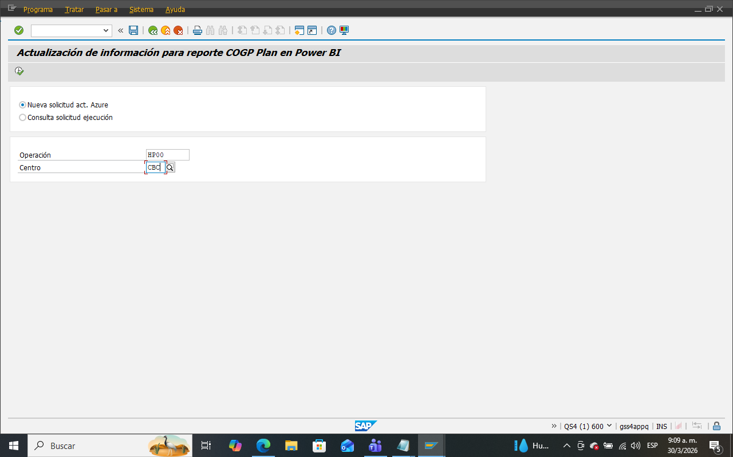
Figura 12.1. Pantalla de selección: nueva solicitud de actualización.
El campo Operación dispone de una ayuda de búsqueda que lista las tres operaciones habilitadas (BELIV, BIA y CBC), las cuales corresponden a las carpetas de operación descritas en la sección 4.1.
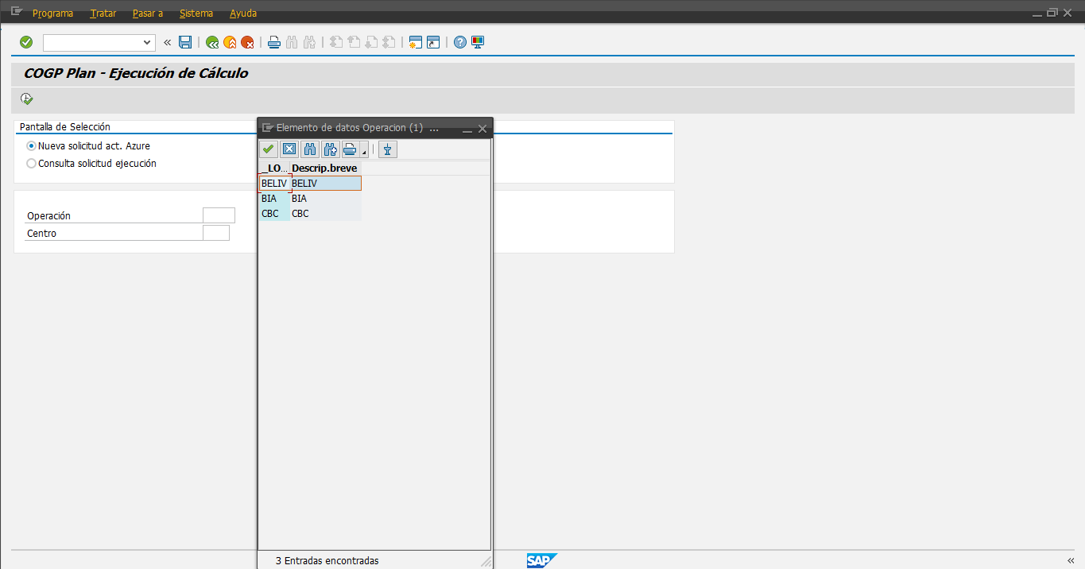
Figura 12.2. Ayuda de búsqueda del campo Operación.
Al seleccionar la modalidad de consulta, el programa devuelve un listado con el identificador de la solicitud, la fecha, el usuario, el centro, el estatus y el detalle del mensaje de respuesta. En el ejemplo de la figura, la solicitud finalizó con estatus Succeeded y el mensaje indica que la carga en Azure se completó correctamente. Cuando no existen solicitudes pendientes de actualización, el sistema informa “No hay datos para mostrar”.
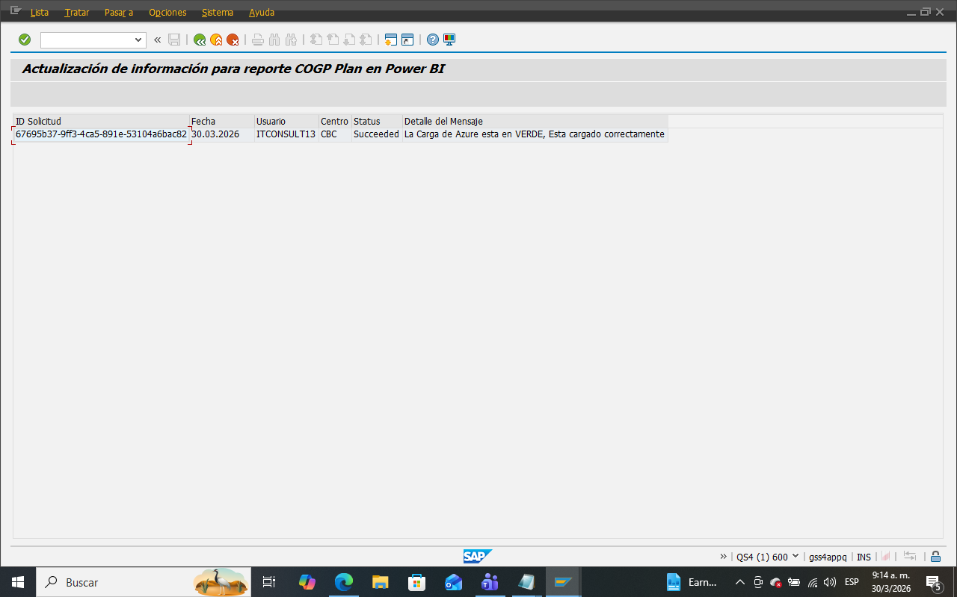
Figura 12.3. Consulta de solicitudes de ejecución y su estatus.

12.4. Tabla Z de Registro de Solicitudes.
Cada solicitud generada se almacena en una tabla Z del sistema SAP, con los campos que se describen a continuación.
Campo | Descripción
Fecha | Fecha en que se generó la solicitud.
Usuario | Usuario SAP que ejecutó la transacción.
Centro | Centro solicitado para la actualización.
ID Solicitud | Identificador de la ejecución devuelto por Azure, utilizado para consultar su estatus.
Status | Estatus del proceso en Azure Data Factory (por ejemplo, Succeeded o Cancelled).
Detalle del mensaje | Mensaje de respuesta de Azure Data Factory; es relevante cuando la ejecución finaliza con error.

La opción de consulta solo actualiza las solicitudes cuyo estatus no es final, es decir, aquellas que no se encuentran en Cancelled ni en Succeeded. Para ello el programa consulta el estatus a Azure Data Factory, lo actualiza en la tabla y lo muestra al usuario. Adicionalmente, el programa elimina de la tabla los registros exitosos con más de 60 días de antigüedad, con el fin de evitar un crecimiento innecesario del volumen de datos.

12.5. Flujo en Azure Logic Apps.
El flujo Trigger-SAP-CBC-Costos_Manufactura-QA (plan de consumo, región East US 2) expone un disparador HTTP denominado Costo_Manufactura. SAP invoca ese punto de enlace mediante una petición cuyo cuerpo es un JSON con dos parámetros:
Parámetro | Contenido
OPERACION | Operación seleccionada en la transacción (BELIV, BIA o CBC).
CENTRO | Centro indicado en la transacción.

La dirección de invocación incluye una firma de acceso (SAS) que otorga permiso de ejecución; por esa razón no se reproduce en este documento y debe custodiarse como una credencial. El flujo está compuesto por las siguientes acciones, en este orden:
# | Acción | Función
1 | Costo Manufactura | Disparador HTTP que recibe la solicitud proveniente de SAP.
2 | Parámetros de Entrada | Extrae del cuerpo de la petición los valores de OPERACION y CENTRO.
3 | runid | Variable que almacena el identificador de la ejecución.
4 | Crear una ejecución de canalización | Conector de Azure Data Factory que inicia el pipeline COSTO_PLAN_BASE_EXCEL con los parámetros recibidos.
5 | Response | Respuesta HTTP a SAP, con la cual el programa obtiene el identificador de la ejecución.

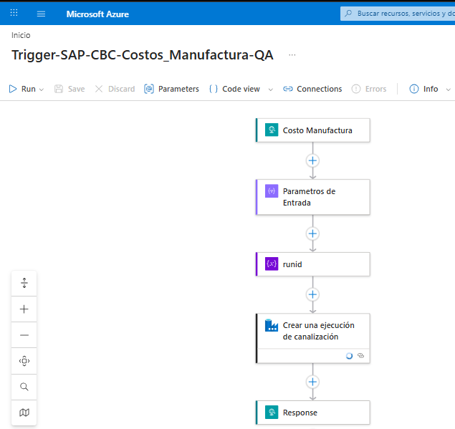
Figura 12.4. Diseño del flujo de Logic Apps.

12.6. Pipeline de Azure Data Factory.
El pipeline COSTO_PLAN_BASE_EXCEL se encuentra en la factoría ADF-PP-APEXIT-QA, dentro de la carpeta Datos Externos / SharePoint, y es el mismo que ingesta el Excel de insumos descrito en la sección 4.1. En la figura se observa la secuencia inicial de actividades: dos actividades Web (Token, para la autenticación, y COSTOS, para la consulta del archivo en SharePoint), seguidas de un ciclo ForEach (ForEach_BIA) que contiene una condición If para procesar los archivos correspondientes. Según el alcance del SOW, el pipeline completa la ingesta de datos y ejecuta el notebook de Databricks del modelo de costos.
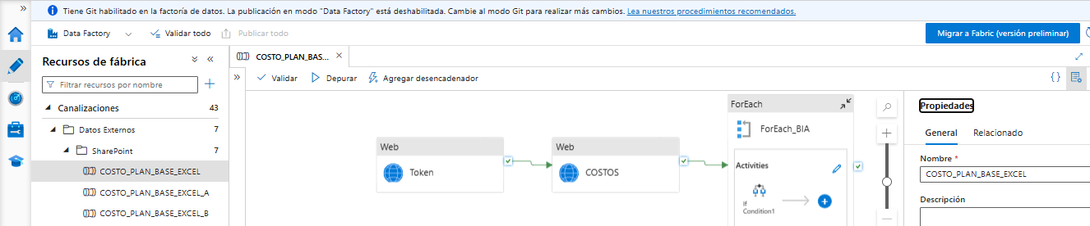
Figura 12.5. Pipeline COSTO_PLAN_BASE_EXCEL en Azure Data Factory.
El pipeline dispone del parámetro varBronzeNBKDBricks, que contiene la ruta del notebook de Databricks a ejecutar. Esta ruta fue ajustada en la versión C del pipeline (COSTO_PLAN_BASE_EXCEL_C) mediante un cambio versionado en el repositorio de Azure DevOps, de modo que apunte a la carpeta de planificación de producción de SAP S/4.

12.7. Consideraciones.
- El flujo documentado corresponde al ambiente de calidad (QA), tanto en el Logic App como en la factoría de Data Factory. Su despliegue en producción requiere replicar ambos componentes y actualizar el punto de enlace configurado en el programa ABAP.
- El desarrollo se validó mediante pruebas unitarias funcionales; no se registraron pruebas de integración, de regresión ni de usuario final.
- La solicitud depende de que el Excel de insumos de la operación se encuentre actualizado en SharePoint antes de ejecutar la transacción (sección 4.1).
- Posterior a la notificación formal del paso a productivo, el SOW contempla un período de garantía de quince (15) días hábiles para la corrección de incidentes del servicio entregado; los cambios o necesidades adicionales posteriores se consideran un nuevo servicio.

